公开招标文件

项目名称:武进人力资源网迁移升级（软件部分）项目

项目编号:JSZC-320412-CZZJ-G2025-0001

采 购 人:常州市武进区人力资源和社会保障局

采购代理机构:常州中金招投标有限公司

目 录

第一章 投标邀请 3

第二章 投标人须知 7

第三章 资格审查 24

第四章 评标程序、评标方法和评标标准 26

第五章 采购需求 36

第六章 拟签订的合同文本 53

第七章 投标文件的组成及提交须知 68

第八章 投标文件格式 70

第一章 投标邀请
项目概况
武进人力资源网迁移升级（软件部分）项目的潜在供应商应在“苏采云”系统(http://jszfcg.jsczt.cn/jszc/login)自行免费下载电子版招标文件,并于2025年2月20日下午14:00(北京时间)前登录“苏采云”供应商端，通过系统在线提交电子投标文件。

一、项目基本情况
1.项目编号:JSZC-320412-CZZJ-G2025-0001
2.项目名称:武进人力资源网迁移升级（软件部分）项目
3.采购方式:公开招标
4.项目预算金额:人民币80万元
5.项目最高限价:人民币80万元
6.采购需求:此次迁移升级内容包含:一是将现网站所有数据和功能完整迁移（重构）至常州政务云，使其满足常州电子政务项目建设要求，并能实现系统正常稳定的运行；二是实现网站整体安全可控，确保网站能满足最新的网络安全政策、安全形势的需求，并配合完成密评密改工作。
7.交付日期:签订合同后，180日内完成规划、设计、调试及平台投入运行，并经采购人验收合格。
8.质保期限:免费质保至少三年，自项目验收合格之日起。
9.本项目是否接受联合体:□是 ■否。
10.本项目是否接受进口产品响应:□是 ■否。

二、申请人的资格要求(须同时满足)
1.满足《中华人民共和国政府采购法》第二十二条规定以及下列情形:
1.1未被“信用中国”网站(WWW.creditchina.gov.cn)或“中国政府采购网”网站(www.ccgp.gov.cn)列入失信被执行人、重大税收违法案件当事人名单、政府采购严重失信行为记录名单；
1.2单位负责人为同一人或者存在直接控股、管理关系的不同投标人(包含法定代表人为同一个人的两个及两个以上法人，母公司、全资子公司及其控股公司)，不得参加同一合同项下的政府采购活动。
2.落实政府采购政策需满足的资格要求:
2.1 中小企业政策
□本项目不专门面向中小企业预留采购份额。
■本项目专门面向 ■中小 □小微企业 采购。即:提供的货物全部由符合政策要求的中小/小微企业制造、服务全部由符合政策要求的中小/小微企业承接。
□本项目预留部分采购项目预算专门面向中小企业采购。对于预留份额，提供的货物由符合政策要求的中小企业制造、服务由符合政策要求的中小企业承接。
2.2 其它落实政府采购政策的资格要求:无。
3.本项目的特定资格要求:
3.1本项目是否接受分支机构参与响应:□是 ■否；
3.2 本项目是否属于政府购买服务:
■否
□是,公益一类事业单位、使用事业编制且由财政拨款保障的群团组织,不得作为承接主体；
3.3其他特定资格要求:无。
三、获取招标文件
1.时间:本公告发布之日起至 2025年1月27日17:00（北京时间）。
2.获取方式:在“苏采云”平台自行免费下载电子招标文件。
注:因本项目通过“苏采云”系统采用电子化不见面交易的模式，供应商通过“常州市政府采购网”下载招标文件后，还必须登录“苏采云”系统下载电子招标文件方可通过系统进行投标文件的编制和提交。
3.下载方式:供应商登录常州市政府采购网，在网站首页点击“苏采云”→使用CA锁登录系统(新用户需进行“平台用户注册”)→“项目参与”进行登记，在“可参与项目”中选择“我要参与”，参与成功后到“已参与项目”界面中找到该项目下载文件并进行操作。
4.售价:免费。
5.投标保证金:本项目不收取投标保证金。

四、提交投标文件截止时间、开标时间和地点
1.投标截止时间、开标时间:2025年2月20日下午14:00(北京时间)。
2.地点:本项目采用不见面交易方式，无需到现场提交，投标人登录“苏采云”政府采购交易系统供应商端在线提交电子投标文件，在“苏采云”政府采购交易系统网上开标大厅开标。

五、公告期限
自本公告发布之日起5个工作日。

六、其他补充事宜
1.本项目需要落实的政府采购政策: / 。
2.本项目采用不见面交易方式，请供应商认真学习常州市政府采购网发布的相关操作手册，办理CA认证证书、进行“苏采云”政府采购交易系统注册绑定，并认真核实数字认证证书情况确认是否符合本项目电子化采购流程要求。
技术支持服务热线:0519-85588210
CA认证证书办理(可邮寄)联系电话:0519-85588120
3.根据江苏省财政厅《关于更换全省政府采购交易系统CA数字证书和电子签章的通知》(苏财购〔2023〕101号)，“苏采云”政府采购交易系统(以下简称苏采云系统)的CA数字证书、电子签章已更换为江苏省电子政务证书认证中心CA和方正国际软件(北京)有限公司电子签章。如果投标人通过苏采云系统参与政府采购项目，需要更换CA数字证书和电子签章。
3.1办理CA认证证书
供应商登录常州市政府采购网“下载中心”下载并查阅 “常州市政府采购业务管理平台(供应商)国信CA证书办理指南”，按照程序要求办理。
3.2注册
供应商登录常州市政府采购网“下载中心”下载并查阅 “苏采云”系统供应商操作手册”，按照程序要求注册。
3.3控件、客户端下载
供应商登录常州市政府采购网“下载中心”下载并查阅“政府采购管理交易系统(苏采云)CA及签章控件驱动”下载相关控件和客户端。
3.4编制电子投标文件
供应商应使用电子投标文件制作客户端编制电子投标文件并进行线上投标，供应商电子投标文件需要加密并加盖电子签章，如无法按照要求在电子投标文件中加盖电子签章和加密，请及时通过技术支持服务热线联系技术人员。
3.5注意事项
供应商在开标前应当使用“验证CA”功能验证本地计算机的控件环境是否正常，并且在开标、评审过程中不可随意更换计算机，必须使用验证成功的计算机进行操作，否则造成相应后果由投标人自行承担。
4.关于常州市中小企业政府采购信用融资:
根据《常州市财政局 中国人民银行常州市中心支行关于进一步推进政府采购信用融资工作的通知》(常财购〔2021〕13号)等有关文件精神，我市实行政府采购信用融资，将信用作为政策工具引入政府采购领域，金融机构根据政府采购项目中标(成交)通知书或中标(成交)合同，为中标(成交)中小企业供应商提供相应额度贷款的融资模式。申请条件及操作流程等事项详见该文件相关内容或者常州市政府采购网--政采融资平台栏目。
七、对本项目提出询问，请按以下方式联系
1.采购人信息
名称:常州市武进区人力资源和社会保障局
地址:常州市武进区行政中心4号楼
联系人:徐先生
联系电话:0519-86529778
2.采购代理机构信息
名称:常州中金招投标有限公司
地址:江苏省常州市天宁区锦绣路锦绣东苑29幢4楼401号(常州市政务服务中心对面)
联 系 人:曹女士、倪女士
联系电话:0519-85958666
3.项目联系方式
联 系 人:潘女士
联系电话:0519-85958666

第二章 投标人须知

第一节 投标人须知资料表
本表是对投标人须知的具体补充和修改，如有矛盾，均以本资料表为准。标记“■”的选项意为适用于本项目，标记“□”的选项意为不适用于本项目。
序号 | 条目 | 内容
1 | 项目属性 | 项目属性:■服务 □货物 □工程
2 | 科研仪器设备 | 是否属于科研仪器设备采购项目:□是 ■否
3 | 核心产品 | ■关于核心产品，本项目不适用。  □本项目 / 包为单一产品采购项目。  □本项目为非单一产品采购项目，核心产品为:/
4 | 现场考察 | ■不组织  □组织，考察时间: / 年 / 月 / 日 / 点 / 分  考察地点: / 。
5 | 开标前答疑会 | ■不召开  □召开，召开时间: / 年 / 月 / 日 / 点 / 分  召开地点: / 。
6 | 样品 | 投标样品递交:  ■不需要  □需要，具体要求如下: /
7 | 是否专门面向中小企业 | ■本项目专门面向中小企业采购，在评审时不再对小微企业执行价格评审优惠政策。  □本项目非专门面向中小企业采购，对于符合规定的小微企业报价给予20%的扣除，用扣除后的价格参与评审。
8 | 标的所属行业 | 本项目属于 服务 ，采购标的对应的中小企业划分标准所属行业:软件和信息技术服务业（《关于印发中小企业划型标准规定的通知》工信部联企业【2011】300号）。在填写时请正确选择中小企业声明函类型（货物、服务或工程），如填写错误或未填报则会导致资格审查不通过（专门面向中小企业采购）或报价不作相应扣除。
9 | 报价 | 报价的特殊规定:__________。  ■无  □有，具体情形:__________。
10 | 投标保证金 | 免收
10 | 履约保证金 | □需要提供:合同价的 / %，由采购人自行收取。  ■不需要提供
11 | 投标有效期 | 自提交投标文件的截止之日起算60日历天。
12 | 分包 | 本项目的非主体、非关键性工作是否允许分包:不允许
13 | 询问 | 已登记参加本项目的投标人对招标文件如有疑问，可于2025年1月27日17:30时前将相关疑问(格式详见招标文件中“关于招标文件的询问内容”)发送至邮箱(changzhouzhongjin@126.com)进行咨询，如口头可解释的问题亦可电话咨询。未提出疑问将被视为完全认同招标文件，逾期将不接受其对于招标文件的相关异议。如有变更，更正公告将会在常州市政府采购网公布。
14 | 联系方式 | 接收询问和质疑的联系方式  联系部门:常州中金招投标有限公司；  联系电话:0519-85958666；  通讯地址:江苏省常州市天宁区锦绣路锦绣东苑29幢4楼401号(常州市政务服务中心对面)。
15 | 纸质投标文件 | 中标单位在签订合同前需递交与电子投标文件内容一致的纸质投标文件两份(需打印清晰，标注目录及页码)，作为项目归档使用。(递交方式可采用邮寄或现场送达，常州中金招投标有限公司和采购人各一份，联系方式见《第一章 采购邀请》)。
16 | 代理费 | 收费对象:  □采购人  ■中标单位  收费标准:代理服务费按标准收费费率进行计算；  缴纳时间、计算及缴纳方法:详见本章第二节“投标费用”。

第二节 说 明

一、总则

1、采购方式
1.1 本次招标采取公开招标方式，本招标文件仅适用于招标公告中所述项目。

2、合格的投标人
2.1满足招标公告中投标人资格要求的规定。
2.2 满足本招标文件实质性要求和条件的规定。

3、适用法律
3.1 本次招标及由此产生的合同受中华人民共和国有关的法律法规制约和保护。

4、政府采购政策(包括但不限于下列具体政策要求)
4.1进口产品
4.1.1指通过中国海关报关验放进入中国境内且产自关境外的产品，包括已经进入中国境内的进口产品。关于进口产品的相关规定依据《政府采购进口产品管理办法》(财库〔2007〕119号文)、《关于政府采购进口产品管理有关问题的通知》(财办库〔2008〕248号文)。
4.2中小企业、监狱企业及残疾人福利性单位
4.2.1中小企业定义:
4.2.1.1中小企业是指在中华人民共和国境内依法设立，依据国务院批准的中小企业划分标准确定的中型企业、小型企业和微型企业，但与大企业的负责人为同一人，或者与大企业存在直接控股、管理关系的除外。符合中小企业划分标准的个体工商户，在政府采购活动中视同中小企业。关于中小企业的相关规定依据《中华人民共和国中小企业促进法》、《政府采购促进中小企业发展管理办法》(财库〔2020〕46号)、《关于印发中小企业划型标准规定的通知》(工信部联企业〔2011〕300 号)、《国务院关于进一步促进中小企业发展的若干意见》(国发〔2009〕36 号)。
4.2.1.2供应商提供的货物、工程或者服务符合下列情形的，享受中小企业扶持政策:
(1)在货物采购项目中，货物由中小企业制造，即货物由中小企业生产且使用该中小企业商号或者注册商标；
(2)在工程采购项目中，工程由中小企业承建，即工程施工单位为中小企业；
(3)在服务采购项目中，服务由中小企业承接，即提供服务的人员为中小企业依照《中华人民共和国劳动合同法》订立劳动合同的从业人员。
4.2.1.3在货物采购项目中，供应商提供的货物既有中小企业制造货物，也有大型企业制造货物的，不享受中小企业扶持政策。
4.2.1.4以联合体形式参加政府采购活动，联合体各方均为中小企业的，联合体视同中小企业。其中，联合体各方均为小微企业的，联合体视同小微企业。
4.2.2监狱企业定义:是指由司法部认定的为罪犯、戒毒人员提供生产项目和劳动对象，且全部产权属于司法部监狱管理局、戒毒管理局、直属煤矿管理局，各省、自治区、直辖市监狱管理局、戒毒管理局，各地(设区的市)监狱、强制隔离戒毒所、戒毒康复所，以及新疆生产建设兵团监狱管理局、戒毒管理局的企业。
4.2.3残疾人福利单位定义:享受政府采购支持政策的残疾人福利性单位应当同时满足以下条件:
4.2.3.1安置的残疾人占本单位在职职工人数的比例不低于25%(含25%)，并且安置的残疾人人数不少于10 人(含10 人)；
4.2.3.2依法与安置的每位残疾人签订了一年以上(含一年)的劳动合同或服务协议；
4.2.3.3为安置的每位残疾人按月足额缴纳了基本养老保险、基本医疗保险、失业保险、工伤保险和生育保险等社会保险费；
4.2.3.4通过银行等金融机构向安置的每位残疾人，按月支付了不低于单位所在区县适用的经省级人民政府批准的月最低工资标准的工资；
4.2.3.5提供本单位制造的货物、承担的工程或者服务(以下简称产品)，或者提供其他残疾人福利性单位制造的货物(不包括使用非残疾人福利性单位注册商标的货物)；
4.2.3.6前款所称残疾人是指法定劳动年龄内，持有《中华人民共和国残疾人证》或者《中华人民共和国残疾军人证(1至8级)》的自然人，包括具有劳动条件和劳动意愿的精神残疾人。在职职工人数是指与残疾人福利性单位建立劳动关系并依法签订劳动合同或服务协议的雇员人数。
4.2.4本项目是否专门面向中小企业预留采购份额见第一章《投标邀请》。
4.2.5采购标的对应的中小企业划分标准所属行业见《投标人须知资料表》。
4.2.6小微企业价格评审优惠的政策调整:见第四章《评标程序、评标方法和评标标准》。
4.3政府采购节能产品、环境标志产品
4.3.1政府采购节能产品、环境标志产品实施品目清单管理。财政部、发展改革委、生态环境部等部门根据产品节能环保性能、技术水平和市场成熟程度等因素，确定实施政府优先采购和强制采购的产品类别及所依据的相关标准规范，以品目清单的形式发布并适时调整。依据品目清单和认证证书实施政府优先采购和强制采购。
4.3.2采购人拟采购的产品属于品目清单范围的，采购人及其委托的采购代理机构依据国家确定的认证机构出具的、处于有效期之内的节能产品、环境标志产品认证证书，对获得证书的产品实施政府优先采购或强制采购。关于政府采购节能产品、环境标志产品的相关规定依据《关于调整优化节能产品、环境标志产品政府采购执行机制的通知》(财库〔2019〕9号)。
4.3.3如本项目采购产品属于实施政府强制采购品目清单范围的节能产品，则投标人所报产品必须获得国家确定的认证机构出具的、处于有效期之内的节能产品认证证书，否则投标无效；
4.3.4非政府强制采购的节能产品或环境标志产品，依据品目清单和认证证书实施政府优先采购。优先采购的具体规定见第四章《评标程序、评标方法和评标标准》(如涉及)。
4.3.5依据《关于印发〈商品包装政府采购需求标准(试行)〉、〈快递包装政府采购需求标准(试行)〉的通知》(财办库〔2020〕123号)文件精神，采购人在招标文件中明确政府采购供应商提供产品及相关快递服务的具体包装要求的，在政府采购合同中载明对政府采购供应商提供产品及相关快递服务的具体包装要求和履约验收相关条款的，中标单位必须严格执行，必要时应按照要求在履约验收环节出具检测报告。
4.4支持乡村产业振兴管理
4.4.1为落实《关于运用政府采购政策支持乡村产业振兴的通知》(财库〔2021〕19号)有关要求，做好支持脱贫攻坚工作，本项目采购活动中对于支持乡村振兴管理的相关要求见第五章《采购需求》(如涉及)。
4.5正版软件
4.5.1依据《财政部 国家发展改革委 信息产业部关于印发无线局域网产品政府采购实施意见的通知》(财库〔2005〕366 号)，采购无线局域网产品和含有无线局域网功能的计算机、通信设备、打印机、复印机、投影仪等产品的，优先采购符合国家无线局域网安全标准(GB 15629.11/1102)并通过国家产品认证的产品。其中，国家有特殊信息安全要求的项目必须采购认证产品，否则投标无效。财政部、国家发展改革委、信息产业部根据政府采购改革进展和无线局域网产品技术及市场成熟等情况，从国家指定的认证机构认证的生产厂商和产品型号中确定优先采购的产品，并以“无线局域网认证产品政府采购清单”(以下简称清单)的形式公布。清单中新增认证产品厂商和型号，由财政部、国家发展改革委、信息产业部以文件形式确定、公布并适时调整。
4.5.2各级政府部门在购置计算机办公设备时，必须采购预装正版操作系统软件的计算机产品，相关规定依据《国家版权局、信息产业部、财政部、国务院机关事务管理局关于政府部门购置计算机办公设备必须采购已预装正版操作系统软件产品的通知》(国权联〔2006〕1 号)、《国务院办公厅关于进一步做好政府机关使用正版软件工作的通知》(国办发〔2010〕47 号)、《财政部关于进一步做好政府机关使用正版软件工作的通知》(财预〔2010〕536 号)。
4.6信息安全产品
具体详见国家互联网信息办公室、工业和信息化部、公安部、财政部和国家认证认可监督管理委员会关于调整网络安全专用产品安全管理有关事项的公告 (2023年第1号)。
4.7政府采购创新产品政策
4.7.1采购人要将创新要求嵌入采购项目需求，可在招标文件中设定评审规则，优先采购各级政府部门公开发布的有效期内的创新产品、创新服务、首台套、首购首用等《目录》的创新产品，上述《目录》内创新产品，自认定之日起2年内视同已具备相应销售业绩，参加政府采购活动时业绩分值为满分。
4.8绿色采购政策
4.8.1绿色数据中心政策
依据《绿色数据中心政府采购需求标准(试行)》(财办库〔2023〕7 号)文件精神，采购人在采购数据中心相关设备、运维服务，应当有利于节约能源、环境保护和资源循环利用，按照《需求标准》实施相关采购活动。采购人应当加强采购需求管理，根据《需求标准》提出的指标编制数据中心相关设备、运维服务政府采购项目的招标文件，并在合同中明确对相关指标的验收方式和违约责任。采购人应当在履约验收中对供应商提供的产品或服务进行抽查检测，必要时可委托取得相关资质的第三方机构对其进行检测、认证。因检测、认证涉及生产过程或检测时间长等原因，不能在验收过程中开展检测、认证的，可要求供应商在验收阶段提供相关检测报告、认证报告。
4.8.2 推广应用绿色建材
采购人实施政府采购工程项目，要按照《常州市政府采购支持绿色建材促进建筑品质提升试点工作方案》(常财购〔2023〕18 号)总体要求，落实《绿色建筑和绿色建材政府采购需求标准》(财库〔2022〕35 号)和《政府采购支持绿色建材促进建筑品质提升政策项目实施指南》(财办库〔2023〕52 号),依据相关需求标准确定采购需求，在招标文件和采购合同中载明具体需求、履约验收条款和违约责任。
4.8.3 优先使用低挥发性有机化合物产品
采购人要落实挥发性有机化合物(VOCs)治理要求，若本项目中涉及涂料、胶黏剂、油墨、清洗剂等挥发性有机物产品的，属于强制性标准的，投标人应当提供符合国家和江苏省相关VOCs 含量限制标准的产品；属于推荐性标准的，应当在招标文件中载明低VOCs的优惠幅度、评标标准等，以体现优先采购。

5、投标费用
5.1投标人应自行承担所有与参加本次招标有关的费用，无论招标过程中的做法和结果如何，常州中金招投标有限公司(以下简称采购代理机构)在任何情况下均无义务和责任承担这些费用。
5.2收费对象、收费标准及缴纳时间见《投标人须知资料表》代理费，由中标单位支付的，中标单位须一次性向采购代理机构缴纳代理费，报价应包含代理费用。
5.3本项目代理费由中标单位支付，代理服务费按标准收费费率进行计算。中标单位应在领取中标通知书前将服务费付至常州中金招投标有限公司指定账户(开户行:中国建设银行股份有限公司常州惠民支行 银行账号:32050162970100000386)。
采购代理服务收费标准
服  费 务  类  率 型  成交金额（万元） | 服务采购
100以下 | 1.5%
100-500 | 0.8%
500-1000 | 0.45%
1000-5000 | 0.25%
5000-10000 | 0.1%
…… | ……
采购代理服务收费按差额定率累进法计算。例如:某项目采购代理业务成交金额为200万元，计算采购代理服务收费额如下:
100万元×1.5%=1.5万元
（200-100）万元×0.8%=0.8万元
合计收费=1.5+0.8=2.3（万元）

代理服务收费按上述计算方法不足人民币3000元的，按人民币3000元收取。

6、招标文件的约束力
6.1供应商一旦参加本项目采购活动，即被认为接受了本招标文件的规定和约束。

二、招标文件

7、招标文件构成
7.1招标文件由以下部分组成:
(1)投标邀请
(2)投标人须知
(3)资格审查
(4)评标程序、评标方法和评标标准
(5)采购需求
(6)拟签订的合同文本
(7)投标文件的组成及提交须知
(8)投标文件格式
请仔细检查招标文件是否齐全，如有缺漏请立即与采购代理机构联系解决。
7.2投标人应认真阅读招标文件中所有的事项、格式、条款和规范等要求。按招标文件要求和规定编制投标文件，并保证所提供的全部资料的真实性，以使其投标文件对招标文件作出实质性响应，否则其风险由投标人自行承担。

8、招标文件的澄清
8.1 采购人或采购代理机构对已发出的招标文件进行必要澄清或者修改的，将在原公告发布媒体上以发布更正公告的形式通知所有获取招标文件的潜在投标人。

9、招标文件的修改
9.1 在投标文件提交截止时间前，采购代理机构可以对招标文件进行澄清和修改, 澄清或者修改的内容作为招标文件的组成部分。澄清或者修改的内容可能影响投标文件编制的，采购代理机构将在提交首次投标文件截止时间至少15日前，在“常州市政府采购网”上发布书面更正公告形式通知所有获取招标文件的投标人, 更正公告内容将作为招标文件的组成部分，并对投标人具有约束力。不足15日的，采购代理机构将顺延提交首次投标文件截止时间。
9.2采购代理机构可以视采购项目的具体情况，组织投标人进行现场考察或召开开标前答疑会，但不单独或分别组织只有一个投标人参加的现场考察和答疑会。

三、投标文件的编制

10、投标文件的语言及度量衡单位
10.1投标人提交的投标文件以及投标人与采购代理机构就有关投标的所有来往通知、函件和文件均应使用简体中文。
10.2 除技术性能另有规定外，投标文件所使用的度量衡单位，均须采用国家法定计量单位。

11、投标文件构成
11.1投标人编写的投标文件应包括资格证明文件、符合性证明文件、投标报价明细表、偏离表、其他证明文件、投标函、开标一览表等部分。
11.2 如标书制作工具中格式和内容与“常州市政府采购网”发布的招标文件不一致，请以“常州市政府采购网”发布的招标文件为准。

12、证明投标人及投标标的符合招标文件规定的文件

12.1投标人应按照招标文件要求提交证明文件，证明其及投标标的符合招标文件规定。
12.2招标文件对证明文件无明确形式要求的，证明文件可以以文字资料、图纸和数据等形式提交。

13、报价明细表
13.1投标人应按照招标文件规定格式填报投标报价明细表。
13.2投标货币。投标文件中的单价和总价无特殊规定的采用人民币报价，以元为单位标注。招标文件中另有规定的按规定执行。

14、技术要求响应及偏离表、商务要求响应及偏离表
14.1投标人需对招标文件中的技术要求、商务要求逐项作出响应或偏离，并说明原因。
14.2投标人可在投标文件中提供认为需要的其他技术文件或说明。

15、服务承诺、培训计划、人员安排及其他
15.1投标人需根据招标文件要求提供有关售后服务的管理制度，售后服务机构的分布情况，售后服务人员的数量、素质、技术水平及售后服务的反应能力等。
15.2投标人需根据招标文件要求提供培训计划。
15.3投标人需根据招标文件要求提供投标标的的主要组成部分、功能设计、实现思路及关键技术等。

16、投标函和开标一览表
16.1 投标人应按照招标文件中提供的格式完整、正确填写投标函、开标一览表。
16.2 对于采用货币报价的项目，开标一览表中的投标总报价应与报价明细表中的投标总报价一致，如不一致，不作为无效投标处理，但评标时按开标一览表中价格为准。

17、投标有效期
17.1投标有效期为采购代理机构规定的开标之日后60天。投标有效期比规定短的将被视为未实质性响应招标文件而予以拒绝。

18、投标有效期的延长
18.1在特殊情况下，采购代理机构于原投标有效期满之前，可向投标人提出延长投标有效期的要求。这种要求与答复均应采用书面形式。投标人可以拒绝采购代理机构的这一要求而放弃投标，同意延长投标有效期的投标人既不能要求也不允许修改其投标文件。受投标有效期约束的所有权利与义务均延长至新的有效期。

四、投标文件的递交

19、电子投标文件的递交
19.1投标人应当按照《操作手册》规定，在提交投标文件截止时间前制作并上传电子投标文件。

20、提交投标文件截止时间
20.1 投标人上传电子投标文件的时间不得迟于招标公告中规定的投标截止时间。投标人应充分考虑到网络环境、网络带宽等风险因素，如因投标人自身原因造成的电子投标文件上传不成功的按照本招标文件第二章第28.1.2条规定做无效投标处理。
20.2 采购代理机构可以按照规定，通过修改招标文件酌情延长投标截止日期，在此情况下，投标人的所有权利和义务以及投标人受制的截止日期均应以延长后新的截止日期为准。

21、投标文件的拒收
21.1 采购代理机构拒绝接收在其规定的提交投标文件截止时间后上传的任何电子投标文件。

22、投标文件的撤回和修改
22.1投标文件的撤回
22.1.1 电子投标文件的撤回
投标人可在提交投标文件截止时间前，撤回其电子投标文件，具体操作方法见《操作手册》。
22.1.2投标人撤回电子投标文件，则认为其不再参与本项目采购活动。
22.2投标文件的修改
投标人可在提交投标文件截止时间前，对其电子投标文件进行修改，具体操作方法见《操作手册》。
22.3 在提交投标文件截止时间之后，投标人不得对其电子投标文件作任何修改。
22.4 在提交投标文件截止时间至招标文件中规定的投标有效期满之间的这段时间内，投标人不得撤回其投标文件。

五、开标与评标

23、开标
23.1采购代理机构将在招标公告中规定的时间和地点组织公开开标。投标人应当按照《操作手册》规定，参加开标活动和在苏采云系统规定的时间内对投标文件进行解密。
23.2开标仪式由采购代理机构组织。苏采云系统将自动对项目进行开标，并宣布各投标人名称和投标价格。
23.3投标人在开标过程中涉及到的投标文件解密、开标结果确认等工作，应按照《操作手册》规定执行。
23.4投标人如果对开标过程和开标记录有疑义，应当根据《操作手册》规定提出，如苏采云系统中《开标记录表》宣布后5分钟内未提出的，视同认可开标结果。

24、评标委员会
24.1 开标后，采购代理机构将立即组织评标委员会(以下简称评委会)进行评标。
24.2 评委会由采购人代表和有关技术、经济等方面的专家组成，且人员构成符合政府采购有关规定。
24.3评委会独立工作，负责评审所有投标文件并确定中标侯选人。

25、评标过程的保密与公正
25.1凡是与审查、澄清、评价和比较投标的有关资料以及授标建议等，采购人、评委、采购代理机构均不得向投标人或与评标无关的其他人员透露。
25.2在评标过程中，投标人不得以任何行为影响评标过程，否则其投标文件将被作为无效投标文件。
25.3 采购代理机构和评标委员会不向未中标的投标人解释未中标原因，也不公布评标过程中的相关细节。
25.4 采用综合评分法的项目，未中标的投标人可于中标结果公告期限届满之日起通过苏采云系统查看自己的评审得分及排序情况。

26、投标文件的澄清
26.1评标期间，评委会对投标文件中含义不明确、同类问题表述不一致或者有明显文字和计算错误的内容 ，有权要求投标人作出必要的澄清、说明或者补正。
投标人的澄清、说明或者补正不得超出投标文件的范围或者改变投标文件的实质性内容。
评标委员会并非对每个投标人都做澄清要求。
26.2需要供应商进行澄清、说明和补正的，评委会将通过苏采云系统向供应商发出“澄清要求函”，接到“澄清要求函”的投标人应当按照要求在苏采云系统中提交“澄清响应函”并加盖CA电子公章。澄清、说明和补正的内容作为投标文件的补充部分，具体操作方式见《操作手册》。
26.3 接到评委会澄清、说明和补正要求的投标人如未按规定做出澄清、说明和补正，其风险由投标人自行承担。

27、对投标文件的初审
27.1投标文件初审分为资格审查和符合性审查。
27.1.1 资格审查:依据法律法规和招标文件的规定，由采购人对投标文件中的资格证明文件进行审查。资格审查的结论，采购人以书面形式向评委会进行反馈。
采购人在进行资格性审查的同时，将在“信用中国”网站或“中国政府采购网”网站查询投标人的信用记录，以确定投标人是否具备投标资格,查询结果留存并归档。
接受联合体的项目，两个以上的自然人、法人或者其他组织组成一个联合体，以一个供应商的身份共同参加政府采购活动的,联合体成员中任何一方存在不良信用记录的，视同联合体存在不良应用记录。
27.1.2 符合性审查:依据招标文件的规定，由评委会从投标文件的有效性、完整性和对招标文件的响应程度进行审查，以确定是否对招标文件的实质性要求作出响应。
27.1.3 未通过资格审查或符合性审查的投标人，采购代理机构将在苏采云系统中告知未通过资格审查或符合性审查的原因，评审结束后，采购代理机构将不再告知未通过资格审查或符合性审查的原因。
27.2在详细评标之前，评委会将首先审查每份投标文件是否实质性响应了招标文件的要求。实质性响应的投标应该是与招标文件要求的全部条款、条件和规格相符，没有重大偏离或保留的投标。
所谓重大偏离或保留是指与招标文件规定的实质性要求存在负偏离，或者在实质上与招标文件不一致，而且限制了合同中买方和采购代理机构的权利或投标人的义务，纠正这些偏离或保留将会对其他实质性响应要求的投标人的竞争地位产生不公正的影响。重大偏离的认定需经过评委会以少数服从多数的原则作出结论。评委决定投标文件的响应性只根据投标文件本身的内容，而不寻求外部的证据。
27.3如果投标文件实质上没有响应招标文件的要求，评委会将予以拒绝，投标人不得通过修改或撤销不合要求的偏离或保留而使其投标成为实质性响应的投标。
27.4评委会将对确定为实质性响应的投标进行进一步审核，看其是否有计算上或累加上的算术错误，修正错误的原则如下:
(1)投标文件中开标一览表内容与投标文件中相应内容不一致的，以开标一览表为准。
(2)大写金额和小写金额不一致的，以大写金额为准。
(3)单价金额小数点或者百分比有明显错位的，以开标一览表的总价为准，并修改单价。
(4)总价金额与按单价汇总金额不一致的，以单价金额计算结果为准。
同时出现两种以上错误的，按照前款规定的顺序修正。
27.5评委会将按上述修正错误的方法调整投标文件中的投标报价，并通过苏采云系统告知投标人，调整后的价格应对投标人具有约束力。如果投标人不接受修正后的价格，则其投标将被拒绝。
27.6采用最低评标价法的采购项目，提供相同品牌产品的不同投标人参加同一合同项下投标的，以其中通过资格审查、符合性审查且报价最低的参加评标；报价相同的，由评标委员会按照招标文件规定的方式(招标文件未规定的通过随机抽取的方式)确定一个参加评标的投标人，其他投标无效。
使用综合评分法的采购项目，提供相同品牌产品且通过资格审查、符合性审查的不同投标人参加同一合同项下投标的，按一家投标人计算，评审后得分最高的同品牌投标人获得中标单位推荐资格；评审得分相同的，由评标委员会根据招标文件规定的方式(招标文件未规定的采取随机抽取的方式)确定一个中标候选人，其他同品牌投标人不作为中标候选人。
非单一产品采购项目，招标文件中将载明其中的核心产品。多家投标人提供的核心产品品牌相同的，按前两款规定处理。
27.7投标人在开、评标全过程中应保持通讯畅通，及时登录苏采云系统查阅、答复相关信息，并安排专人与采购代理机构及评标委员会联系。

28、无效投标条款和废标条款
28.1无效投标条款
28.1.1 投标人在苏采云系统规定的时间内未成功解密电子投标文件的。
28.1.2 投标人未按照招标文件要求上传电子投标文件的。
28.1.3同一投标人提交两个(含两个)以上不同的投标报价的。
28.1.4投标人不具备招标文件中规定资格要求的。
28.1.5投标人的报价超过了采购预算或最高限价的。
28.1.6未通过符合性审查的。
28.1.7不符合招标文件中规定的实质性要求和条件的。
28.1.8 投标人被“信用中国”网站或“中国政府采购网”网站列入失信被执行人或重大税收违法案件当事人名单或政府采购严重失信行为记录名单。或查询“信用中国”网站或“中国政府采购网”后发现投标人存在其他不符合《中华人民共和国政府采购法》第二十二条规定条件的信用记录。
28.1.9 投标文件含有采购人不能接受的附加条件的。
28.1.10评标委员会认为投标人的报价明显低于其他通过符合性审查投标人的报价，有可能影响产品质量或者不能诚信履约的，将通过苏采云系统要求其在合理的时间内提供说明，必要时提交相关证明材料；投标人不能证明其报价合理性的，评标委员会应当将其作为无效投标处理。
28.1.11 本项目采购产品被财政部、国家发改委、生态环境部等列入“节能产品品目清单”、“环境标志产品品目清单”强制采购范围，而投标人所投标产品不在强制采购范围内的。(投标产品如属于政府强制采购节能产品品目清单范围内，投标文件中必须提供国家确定的认证机构出具的、处于有效期之内的该节能产品认证证书图片)
28.1.12 投标文件未按照招标文件要求加盖CA电子公章的。
28.1.13其他法律、法规及本招标文件规定的属无效投标的情形。
28.2废标条款
28.2.1符合专业条件的供应商或者对招标文件作实质响应的供应商不足三家的。
28.2.2出现影响采购公正的违法、违规行为的。
28.2.3因重大变故，采购任务取消的。
28.2.4评标委员会认定招标文件存在歧义、重大缺陷导致评审工作无法进行。
28.2.5 因苏采云系统系统故障原因造成开标不成功的。
28.3 投标截止时间结束后参加投标的供应商不足三家的处理:
28.3.1如出现投标截止时间结束后参加投标的供应商或者在评标期间对招标文件做出实质响应的供应商不足三家情况，按政府采购相关规定执行。

六、定标

29、确定中标单位
29.1中标候选人的选取原则和数量见招标文件第四章规定。
29.2 采购人应根据评委会推荐的中标候选人确定中标单位。
29.3 采购代理机构将在“常州市政府采购网”发布中标公告，公告期限为1个工作日。
29.4 若有充分证据证明，中标单位出现下列情况之一的，一经查实，将被取消中标资格:
29.4.1提供虚假材料谋取中标的。
29.4.2向采购人、采购代理机构行贿或者提供其他不正当利益的。
29.4.3属于本文件规定的无效条件，但在评标过程中又未被评委会发现的。
29.4.4与采购人或者其他供应商恶意串通的。
29.4.5采取不正当手段诋毁、排挤其他供应商的。
29.5. 有下列情形之一的，视为投标人串通投标，投标无效:
29.5.1不同投标人的投标文件由同一单位或者个人编制；
29.5.2不同投标人委托同一单位或者个人办理投标事宜；
29.5.3 不同投标人的投标文件载明的项目管理成员或者联系人员为同一人；
29.5.4不同投标人的投标文件异常一致或者投标报价呈规律性差异。

30、质疑处理
30.1 提出质疑的投标人应当是参与所质疑项目采购活动的投标人。潜在投标人依法获取其可质疑的招标文件的，可以对招标文件提出质疑。
30.2投标人认为招标文件、采购过程和采购结果使自己的权益受到损害的，可以在知道或应知其权益受到损害之日起七个工作日内，以书面形式根据下述30.4条款的规定向采购代理机构或采购人提出质疑。
30.2.1对可以质疑的招标文件提出质疑的，为收到招标文件之日或者招标文件公告期限届满之日。
30.2.2对采购过程提出质疑的，为各采购程序环节结束之日。
30.2.3对成交结果提出质疑的，为成交结果公告期限届满之日。
投标人应当在法定质疑期内一次性提出针对同一采购程序环节的质疑。投标人如在法定期限内对同一采购程序环节提出多次质疑的，采购代理机构、采购人将只对投标人第一次质疑作出答复。
30.3质疑函必须按照财政部《质疑函范本》要求的格式和内容进行填写。投标人如组成联合体参加投标，则《质疑函范本》中要求签字、盖章、加盖公章之处，联合体各方均须按要求签字、盖章、加盖公章。
30.4 投标人(含潜在投标人)对采购方式、采购需求、投标人资格条件、评标方法与评标标准、合同文本的询问、质疑请向采购人提出，由采购人负责答复。投标人对其他事项的询问、质疑请向采购代理机构提出，由采购代理机构负责答复。
采购人及采购代理机构只接收以纸质原件形式送达的质疑,建议投标人尽量通过现场递交或邮寄方式提交质疑(采购人和采购代理机构不接受未填写快递运单的快件)。
采购代理机构质疑接收部门为:项目咨询部
联系地址:江苏省常州市天宁区锦绣路锦绣东苑29幢4楼401号(常州市政务服务中心对面)；
联系电话:0519-85958666；
30.5 以下情形的质疑不予受理
30.5.1 内容不符合《政府采购质疑和投诉办法》第十二条规定的质疑。
30.5.2 超出政府采购法定期限的质疑。
30.5.3 以传真、电子邮件等方式递交的非原件形式的质疑。
30.5.4 未参加投标活动的投标人或在投标活动中自身权益未受到损害的投标人所提出的质疑。
30.5.5投标人组成联合体参加投标，联合体中任何一方或多方未按要求签字、盖章、加盖公章的质疑。
30.6 投标人提出书面质疑必须有理、有据，不得捏造事实、提供虚假材料进行恶意质疑。否则，一经查实，采购代理机构有权依据政府采购的有关规定，报请政府采购监管部门对该投标人进行相应的行政处罚和记录该投标人的失信信息。

31、中标通知书
31.1成交结果确定后，采购代理机构将向中标单位发出中标通知书。请中标单位在成交结果公告届满之日起30日内,使用CA数字证书登录苏采云系统及时下载中标通知书。因系统存储空间有限，自成交结果公告届满之日起30日后，苏采云系统不再保证提供下载中标通知书服务,因未及时下载而造成的不利后果由中标单位自行承担。
30.2中标通知书将是合同的一个组成部分。对采购人和中标单位均具有法律效力。中标通知书发出后，采购人改变成交结果的，或者中标单位放弃成交项目的，应当依法承担法律责任。

七、授予合同

32、签订合同
32.l中标单位应当在中标通知书发出之日起三十日内，按照招标文件确定的事项与采购人签订政府采购合同。
32.2 招标文件、中标单位的投标文件及招标过程中有关澄清、承诺文件均应作为合同附件。
32.3 签订合同后，中标单位不得将合同标的进行转包。未经采购人同意，中标单位也不得采用分包的形式履行合同，否则采购人有权终止合同。转包或分包造成采购人损失的，中标单位应承担相应赔偿责任。

33、标的物的追加
33.1政府采购合同履行中，采购人需追加与合同标的相同的货物、服务(包含与货物相关的服务及与服务相关的货物)的，在不改变合同其他条款的前提下，可以与中标单位协商签订补充合同，但所有补充合同的采购金额不超过原合同金额10%。

第三章 资格审查

第一节 资格审查程序

一、投标文件开启后，采购人代表将根据《资格审查要求》中的规定，对投标人进行资格审查，并形成资格审查结果。

二、《资格审查要求》中对格式有要求的，除招标文件另有规定外，均为“实质性格式”文件。

三、投标人《资格证明文件》有任何一项不符合《资格审查要求》的，资格审查不合格，其响应无效。

四、资格审查合格的投标人不足3家的，不进行评审。

第二节 资格审查要求
序号 | 审查因素 | 审查内容 | 格式要求
1 | 营业执照副本 | 营业执照副本(“三证合一”的营业执照副本） | 提供扫描件加盖投标人公章。
2 | 法定代表人资格证明书或授权委托书 | 法定代表人资格证明书或授权委托书、法定代表人身份证及被授权人身份证 | 格式见《投标文件格式》
3 | 投标人资格声明 | 《投标人资格声明函》 | 格式见《投标文件格式》
4 | 投标人信用记录 | 1、查询渠道:信用中国网站和中国政府采购网(www.creditchina.gov.cn、www.ccgp.gov.cn)；  2、截止时点:投标文件递交截止时间以后、资格审查阶段采购人或采购代理机构的实际查询时间；  3、信用信息查询记录和证据留存具体方式:查询结果网页打印页作为查询记录和证据，与其他招标文件一并保存；  4、信用信息的使用原则:经认定的被列入失信被执行人、重大税收违法案件当事人名单、政府采购严重违法失信行为记录名单的投标人，其响应无效。联合体形式参加的，联合体成员存在不良信用记录，视同联合体存在不良信用记录。 | 无须投标人提供，由采购人查询。
5 | 信用承诺 | 《政府采购供应商信用承诺书》 | 格式见《投标文件格式》
6 | 落实政府采购政策需满足的资格要求 | 如采购公告中明确专门面向中小/小微企业采购，须按要求提供中小企业声明函；未专门面向中小/小微企业采购，此项无需提供。 | 《中小企业声明函》、《残疾人福利性单位声明函》格式见《投标文件格式》
7 | 本项目的特定资格要求 | 无

第四章 评标程序、评标方法和评标标准

第一节 符合性审查程序
一、评标委员会对资格审查合格的投标人的投标文件进行符合性审查，以确定其是否满足招标文件的实质性要求。
二、评标委员会根据《符合性审查要求》中规定的审查因素和审查内容，对投标人的投标文件是否实质上响应招标文件进行符合性审查，并形成符合性审查评审结果。投标文件不符合《符合性审查要求》的，投标无效。

第二节 符合性审查及评审要求
一、符合性审查要求
序号 | 审查因素 | 审查内容 | 格式要求
1 | 投标函 | 提供投标函； | 格式见《投标文件格式》
2 | 投标完整性 | 提供报价明细表，未有缺项、漏项； | 格式见《投标文件格式》
3 | 投标报价 | 投标报价未超过最高限价的； | 按要求提供承诺，格式自拟
4 | 报价唯一性 | 投标文件未出现可选择性或可调整的报价(招标文件另有规定的除外)； | 按要求提供承诺，格式自拟
5 | 投标有效期 | 投标文件中承诺的投标有效期满足招标文件中载明的投标有效期的； | 按要求提供承诺，格式自拟
6 | 签署、加盖公章 | 按照招标文件要求签署、加盖公章的； | 按要求提供承诺，格式自拟
7 | 实质性格式 | 标记为“实质性格式”的文件均按招标文件要求提供；【即:投标人资格声明函、投标函、法定代表人资格证明书、授权委托书（代理人使用）、政府采购供应商信用承诺书、技术偏离表、商务偏离表、中小企业声明函】； | 格式见《投标文件格式》
8 | ★号条款响应（如有） | 投标文件满足招标文件第五章《采购需求》中★号条款要求的；（如有） | 按要求提供相关证明材料
9 | 报价合理性 | 报价合理，或投标人的报价明显低于其他通过符合性审查投标人的报价，有可能影响产品质量或者不能诚信履约的，能够应评标委员会要求在规定时间内证明其报价合理性的； | 按要求提供承诺，格式自拟
10 | 国家有关部门对投标人的响应产品有强制性规定或要求的 | 国家有关部门对投标人的响应产品有强制性规定或要求的(如相应技术、安全、节能和环保等)，投标人的响应产品应符合相应规定或要求，并提供证明文件电子件:  1)采购的产品若属于《节能产品政府采购品目清单》范围中政府强制采购产品，则投标人所报产品必须获得国家确定的认证机构出具的、处于有效期之内的节能产品认证证书；  2)响应产品如有属于开展国家信息安全产品认证产品范围的，须提供由中国网络安全审查技术与认证中心(原中国信息安全认证中心)按国家标准认证颁发的有效认证证书等)；  3)国家有特殊信息安全要求的项目，采购产品涉及无线局域网产品和含有无线局域网功能的计算机、通信设备、打印机、复印机、投影仪等产品的，响应产品须为符合国家无线局域网安全标准(GB 15629.11/1102)并通过国家产品认证的产品； | 按要求提供承诺，格式自拟
11 | 公平竞争 | 投标人遵循公平竞争的原则，不存在恶意串通，妨碍其他投标人的竞争行为，不存在损害采购人或者其他投标人的合法权益情形的； | 按要求提供承诺，格式自拟
12 | 串通投标 | 不存在《政府采购货物和服务招标投标管理办法》视为投标人串通投标的情形:(一)不同投标人的投标文件由同一单位或者个人编制(包含使用同一MAC地址的计算机制作电子投标文件的情形)；(二)不同投标人委托同一单位或者个人办理投标事宜(包含使用同一MAC地址的计算机提交或者解密电子投标文件的情形)；(三)不同投标人的投标文件载明的项目管理成员或者联系人员为同一人；(四)不同投标人的投标文件异常一致或者投标报价呈规律性差异；(五)不同投标人的投标文件相互混装；(六)不同投标人的投标保证金从同一单位或者个人的账户转出； | 按要求提供承诺，格式自拟
13 | 进口产品  （如有） | 招标文件不接受进口产品投标的内容时，投标人所投产品为非进口产品； | 按要求提供承诺，格式自拟
14 | 附加条件 | 投标文件未含有采购人不能接受的附加条件的； | 按要求提供承诺，格式自拟
15 | 其他无效情形 | 投标人、投标文件不存在不符合法律、法规和招标文件规定的其他无效情形。 | 按要求提供承诺，格式自拟
二、投标文件有关事项的澄清或者说明
(一)评标过程中，评标委员会将通过苏采云系统以书面形式要求投标人对其投标文件中含义不明确、同类问题表述不一致或者有明显文字和计算错误的内容，作出必要的澄清、说明或者补正。投标人的澄清、说明或者补正应当采用书面形式，并加盖电子公章。投标人的澄清、说明或者补正不得超出投标文件的范围或者改变投标文件的实质性内容。澄清文件将作为投标文件内容的一部分。
(二)评标委员会认为投标人的报价明显低于其他通过符合性审查投标人的报价，有可能影响产品质量或者不能诚信履约的，有权要求该投标人在规定的时间内提供书面说明，必要时提交相关证明材料；若投标人不能证明其报价合理性，评标委员会将其作为无效投标处理
(三)投标报价须包含招标文件全部内容，如报价明细表有缺漏视为已含在其他各项报价中，将不对投标总价进行调整。评标委员会有权要求投标人在规定的时间内对此进行书面确认，投标人不确认的，视为将一个采购包中的内容拆开投标，其投标无效。
(四)投标文件报价出现前后不一致的，按照第二章27.4之规定处理，修正后的报价经投标人书面确认后产生约束力，投标人不确认的，其投标无效。

(五)落实政府采购政策的价格调整:详见《第三节 评标方法》中的政府采购政策功能落实。

三、投标文件的比较和评价
(一)评标委员会将按照招标文件中规定的评标方法和标准，对符合性审查合格的投标文件进行商务和技术评估，综合比较与评价；未通过符合性审查的投标文件不得进入比较与评价。
(二)评标方法和评标标准
1、本项目采用的评标方法详见《第三节 评标方法》，本项目采用的评标标准详见《第四节 评标标准》。

四、确定中标候选人名单
(一)评标委员会要对评分汇总情况进行复核，特别是对排名第一的、报价最低的、投标或投标文件被认定为无效的情形进行重点复核。
(二)评标委员会将根据各投标人的评标排序，依次推荐本项目(各采购包)的中标候选人，起草并签署评标报告。本项目(各标段或采购包)评标委员会共(各)推荐不少于3名中标候选人。

五、报告违法行为

(一)评标委员会在评标过程中发现投标人有行贿、提供虚假材料或者串通等违法行为时，有向采购人、采购代理机构或者有关部门报告的职责。
第三节 评标方法

一、本次评审采用综合评分法，即在最大限度地满足招标文件实质性要求前提下，按照招标文件中规定的各项因素进行综合评审。评标委员会遵循公平、公正、择优原则，独立按照评分标准分别评定投标人的分值；各投标人的最终得分为各评委所评定分值的平均值，并按高低顺序排列，确定中标候选单位。

二、得分最高者为第一中标候选单位，采购人确认为中标单位。若得分相同，按投标报价由低到高顺序排列，采购人确认投标报价低的为中标单位；得分且投标报价相同的并列，采购人确认主观分得分高的为中标单位；如各部分得分均相同，则由采购人代表现场对上述单位进行随机抽签,抽到的投标人即确定为中标单位。每部分的得分保留小数点后两位，合计得分保留小数点后两位，第三位四舍五入。
三、落实政府采购政策的价格调整
只有符合第二章第二节《总则》4.2条规定情形的，可以享受中小企业扶持政策，用扣除后的价格参加评审；否则，评审时价格不予扣除。
1、小微型企业价格扣除
(1)投标人需按照招标文件的要求提供相应的《中小企业声明函》。
(2)企业标准请参照《关于印发中小企业划型标准规定的通知》(工信部联企业[2011]300号)文件规定自行填写。
2、残疾人福利单位价格扣除
(1)残疾人福利性单位视同小型、微型企业。
(2)残疾人福利单位需按照招标文件的要求提供《残疾人福利性单位声明函》。
(3)残疾人福利单位标准请参照《关于促进残疾人就业政府采购政策的通知》(财库〔2017〕141号)。
3、监狱和戒毒企业价格扣除
(1)监狱和戒毒企业(简称监狱企业)视同小型、微型企业。
(2)监狱企业参加政府采购活动时，需提供由省级以上监狱管理局、戒毒管理局(含新疆生产建设兵团)出具的属于监狱企业的证明文件。投标人如不提供上述证明文件，价格将不做相应扣除。
(3)监狱企业标准请参照《关于政府采购支持监狱企业发展有关问题的通知》(财库[2014]68号)。
4、残疾人福利单位、监狱企业属于小型、微型企业的，不重复享受政策。
5、如项目同意联合体投标或同意分包履行合同的,大中型企业与小微型企业(残疾人福利单位、监狱企业)组成联合体或者大中型企业向一家或多家小微型企业分包，联合协议或者分包意向协议中约定小微型企业(残疾人福利单位、监狱企业)的合同份额占到合同总金额30%以上的，给予联合体或者大中型企业6%的价格扣除，用扣除后的价格参与评审。
6、联合体各方均为小型、微型企业(残疾人福利单位、监狱企业)的，联合体享受20%价格扣除，用扣除后的价格参与评审。

第四节 评标标准
序号 | 评分因素 | 分值 | 评分标准
一 | 价格分 | (20分)
1 | 价格分 | 20 | 采用低价优先法计算，即满足公开招标要求且最终价格最低的报价为投标基准价，其价格分20分。其他投标人的价格分统一按照下列公式计算:报价得分=(投标基准价/最终投标报价)×20×100%。低于成本的报价视为无效报价。  注:计算结果精确到小数点后两位，小数点后第三位四舍五入。
二 | 主观分 | (50分)
2 | 项目总体方案 | 5 | 根据投标人投标方案与需求的吻合程度，包括方案的科学性、先进性、可靠性、成熟性、合理性和扩展性；方案设计的功能实现以及方案配置的合理性等方面与项目对应需求的满足程度，以及是否利旧设备等内容进行综合评审，本项最高得5分。  1.项目总体方案非常清楚明了，需求契合和系统设计合理的，得5分；  2.项目总体方案内容简单，需求基本能满足，系统设计还算可行的，得4分；  3.项目总体方案内容不全，功能实现及配置不合理的，得3分；  4.方案内容和本项目无关或未提供的本项不得分。
3 | 项目实施方案 | 5 | 根据投标人提供的项目实施方案（包括但不限于进度计划、安装调试、项目验收等）进行综合评审，本项最高得5分。  1.实施方案清楚明了、各个实施环节和关键技术部分解释透彻的，得5分；  2.实施方案较好、各个实施环节和关键技术部分较合理，能够符合招标需求的，得4分；  3.实施方案内容缺失、实现思路和关键技术部分存在遗漏的，方案存在缺陷的，得3分；  4.方案内容和本项目无关或未提供的本项不得分。
4 | 项目重点难点 | 5 | 投标人根据项目实际情况，针对项目重点难点分析明确并提出合理有效的建议，评委根据方案的内容进行综合评审，本项最高得5分。  1.整体解决与采购需求非常吻合，可行性强的，得5分；  2.分析明确，建议不太合理，可行性一般的，得4分；  3.分析不太明确、建议不合理，可行性差的，得3分；  4.方案内容和本项目无关或未提供的本项不得分。
5 | 项目管理方案 | 5 | 根据投标人提供的项目管理方案（包括但不限于质量管理、进度管理、环境安全管理、服务质量保证措施等）进行综合评审，本项最高得5分。  1.方案完整、详细，内容安排科学合理，实际操作性强的满足采购人需求的，得5分；  2.方案简单，安排欠缺，实际操作性不太合理的，得4分；  3.方案内容不全，无实际操作性的，得3分；  4.方案内容和本项目无关或未提供的本项不得分。
6 | 售后服务方案 | 5 | 根据投标人提供的售后服务方案（包括但不限于售后服务内容，售后服务体系，培训方案，支撑方式等）进行综合评审，本项最高得5分。  1.售后服务方案具备完善可靠的售后服务体系，提供详细的售后服务方案，服务方案详细可行，能为用户提供完善的维护维修和技术保障服务的，得5分；  2.服务方案简单，能为用户提供维护维修服务的，得4分；  3.服务方案内容差，无实际操作性的，得3分；  4.方案内容和本项目无关或未提供的本项不得分。
7 | 安全保密措施 | 5 | 根据投标人提供针对本项目所制定的安全保密措施（包括但不限于:安全责任制度明确、制定数据资料保密制度等）方案内容进行综合评审，本项最高得5分。  1.安全责任制度、数据资料保密制度非常完善的，得5分；  2.安全责任制度、数据资料保密制度有欠缺的，得4分；  3.安全责任制度、数据资料保密制度内容差，无可行性的，得3分；  4.方案内容和本项目无关或未提供的本项不得分。
8 | 演示1 | 3 | 投标人提供完整的培训管理功能演示，包括但不限于培训班级管理、预开班管理、预开班课表展示功能等内容，评委根据内容进行综合评审，本项目最高得3分。  1.演示内容完整、详细，实际操作性强，完全满足采购人需求的，得3分；  2.演示内容简单，实际操作性不太合理的，得2分；  3.演示内容不全，无实际操作性的，得1分；  4.方案内容和本项目无关或未提供的本项不得分。  注:演示为真实平台演示或录播功能演示（视频文件.MOV/.MP4/.WMV），时长不超过20分钟，未提供视频文件或因投标人自身原因视频文件无法打开或视频画面不清晰无法辨认的不得分。
9 | 演示2 | 3 | 投标人提供开班流程管理功能演示，包括但不限于开班后班级管理功能，排课功能，以及正式课表打印功能等内容，评委根据内容进行综合评审，本项目最高得3分。  1.演示内容完整、详细，实际操作性强，完全满足采购人需求的，得3分；  2.演示内容简单，实际操作性不太合理的，得2分；  3.演示内容不全，无实际操作性的，得1分；  4.方案内容和本项目无关或未提供的本项不得分。  注:演示为真实平台演示或录播功能演示（视频文件.MOV/.MP4/.WMV），时长不超过20分钟，未提供视频文件或因投标人自身原因视频文件无法打开或视频画面不清晰无法辨认的不得分。
10 | 演示3 | 3 | 投标人提供结业问卷功能演示，包括但不限于自定义结业问卷内容，支持问卷关联培训具体课程功能等内容，评委根据内容进行综合评审，本项目最高得3分。  1.演示内容完整、详细，实际操作性强，完全满足采购人需求的，得3分；  2.演示内容简单，实际操作性不太合理的，得2分；  3.演示内容不全，无实际操作性的，得1分；  4.方案内容和本项目无关或未提供的本项不得分。  注:演示为真实平台演示或录播功能演示（视频文件.MOV/.MP4/.WMV），时长不超过20分钟，未提供视频文件或因投标人自身原因视频文件无法打开或视频画面不清晰无法辨认的不得分。
11 | 演示4 | 3 | 投标人提供线上直播功能演示，包括但不限于支持后台添加直播模块，前端对应展示，支持直播聊天功能等内容，评委根据内容进行综合评审，本项目最高得3分。  1.演示内容完整、详细，实际操作性强，完全满足采购人需求的，得3分；  2.演示内容简单，实际操作性不太合理的，得2分；  3.演示内容不全，无实际操作性的，得1分；  4.方案内容和本项目无关或未提供的本项不得分。  注:演示为真实平台演示或录播功能演示（视频文件.MOV/.MP4/.WMV），时长不超过20分钟，未提供视频文件或因投标人自身原因视频文件无法打开或视频画面不清晰无法辨认的不得分。
12 | 演示5 | 4 | 投标人提供演示部署环境，需采用私有云部署（k8s）,演示私有云操作命令，命令展示当前云主机信息等信息内容，评委根据内容进行综合评审，本项目最高得4分。  1.演示内容完整、详细，实际操作性强，完全满足采购人需求的，得4分；  2.演示内容简单，实际操作性不太合理的，得3分；  3.演示内容不全，无实际操作性的，得2分；  4.方案内容和本项目无关或未提供的本项不得分。  注:演示为真实平台演示或录播功能演示（视频文件.MOV/.MP4/.WMV），时长不超过20分钟，未提供视频文件或因投标人自身原因视频文件无法打开或视频画面不清晰无法辨认的不得分。
13 | 演示6 | 4 | 投标人提供人员就业情况功能演示,需要有社保接口对接经验，演示社保接口调用，输入身份证，获取包括但不限于招聘人员就业情况、社保缴纳情况等内容，评委根据内容进行综合评审，本项目最高得4分。  1.演示内容完整、详细，实际操作性强，完全满足采购人需求的，得4分；  2.演示内容简单，实际操作性不太合理的，得3分；  3.演示内容不全，无实际操作性的，得2分；  4.方案内容和本项目无关或未提供的本项不得分。  注:演示为真实平台演示或录播功能演示（视频文件.MOV/.MP4/.WMV），时长不超过20分钟，未提供视频文件或因投标人自身原因视频文件无法打开或视频画面不清晰无法辨认的不得分。
三 | 客观分 | (30分)
14 | 业绩 | 2 | 投标人需提供自2022年6月份至今，承担过相关类似案例业绩，时间以合同签订日期为准，每提供一份得2分，本项最高得2分。  注:投标文件中提供完整的业绩合同并加盖投标人公章，未提供或提供不全、不清晰的不得分。
15 | 案例 | 5 | 投标人具有企事业单位k8s云部署的相关案例，每提供一项得5分，本项最高得5分。  注:投标文件中提供相关证明材料（有采购单位公章）扫描件并加盖投标人公章，未提供或提供不全、不清晰的不得分。
16 | 综合实力 | 10 | 1.投标人具备有效的质量管理体系认证的，得2分；  2.投标人具备有效的职业健康安全管理体系认证的，得2分；  3.投标人具备有效的环境管理体系认证的，得2分；  4.投标人具备有效的信息安全管理体系认证的，得2分；  5.投标人具备有效的信息技术服务管理体系认证的，得2分。  注:以上证书（认证范围包括但不限于软件开发、运维服务等）需提供国家认证认可监督管理委员会http://www.cnca.gov.cn/网站有效的截图及证书扫描件并加盖投标人公章，不提供截图的不得分。
17 | 人员实力 | 10 | 投标人拟投入本项目人员具有有效的四级（中级工）及以上网络与信息安全管理员的，每有一人得2分，本项最高得10分。  注:投标文件中需提供相关证书扫描件并加盖投标人公章；以及提供投标人为其缴纳的近三个月（2024年10月-2024年12月）任意一个月的社保缴费证明扫描件并加盖投标人公章；未提供或提供不全的不得分。
18 | 本地化服务 | 3 | 具有足够的本地化售后服务能力，本项最高得3分。  注:如在常州地区有分公司，则提供常州地区分公司的营业执照；如有常州地区售后服务机构，则提供该机构在常州地区的房产证或房屋租赁合同、双方的售后服务协议。

第五章 采购需求
一、采购标的
1.项目名称
武进人力资源网迁移升级（软件部分）项目
2.项目概况
此次迁移升级内容包含:一是将现网站所有数据和功能完整迁移（重构）至常州政务云，使其满足常州电子政务项目建设要求，并能实现系统正常稳定的运行；二是实现网站整体安全可控，确保网站能满足最新的网络安全政策、安全形势的需求，并配合完成密评密改工作。
二、商务要求
1.交付日期及质保期限
交付日期:签订合同后，180日内完成规划、设计、调试及平台投入运行，并经采购人验收合格。
2.结算及付款方式
（1）对于满足合同约定支付条件的，采购人在收到正规发票后支付相应合同款项。
（2）合同签订后预付合同金额的30%。
（3）中标单位向采购人交付全部资源后，采购人组织验收，验收合格后支付合同金额65%（无息）；如果验收不合格，采购人暂不支付该款项，待中标单位根据采购人修改意见修改，验收合格后，再进行支付。
（4）尾款5%（无息）在项目正常运行满3年后支付
（5）中标单位需提供与付款金额相应的增值税发票，供采购人审核付款，否则采购人有权不予支付。
3.报价要求
（1）本项目为总价包干制，投标总价不得高于本项目最高限价，否则作无效响应处理。
（2）报价包括安装、调试、售后维保、保险、利润、税金、政策性文件规定及合同包含的所有风险、责任等各项应有费用，以及为完成该项服务项目所涉及到的一切相关费用，后期中标单位不得以任何形式向采购人收取关于本项目的其他任何费用。
4.售后服务要求
（1）自项目验收合格之日起算，整体质保期至少三年。
（2）服务响应及故障处理
①服务响应及维修。投标人提供7*24小时的技术支持和服务。15分钟内对采购人所提出的需求做出响应，1小时内到达现场，承诺在规定的时间内完成维修。
②重大、严重故障连续发生一个月内两次以上的，除提交故障处置报告以外还应提交问题分析报告，深度分析故障产生的原因，并提出预防性改善建议。
③在重大、严重故障或者采购人要求提供故障报告的故障处理结束后24小时内应向采购人提出书面故障处理报告。
（3）技术支持及质保要求
①质保期内，为提供全面的技术支持，帮助采购人及时解决服务器、存储、交换机等设备运行中遇到的技术问题，配合采购人根据运行环境和要求调整性能参数；定期检查所有设备和系统的运行情况，并能根据采购人系统变化情况及时调整优化，包括漏洞补丁修复、设备固件升级、系统版本升级等。
②质保期内，投标人应免费提供存储集群版本升级，如升级需增加硬件或者软件授权等均有投标人免费提供。
（4）其他
质保期内，投标人负责对其提供的设备、软件进行现场维修，不收取人工、配件、交通等额外费用。发生故障后，在规定时间内无法解决技术问题和更新故障软硬件，直接影响采购人正常开展业务工作的，采购人有权选择第三方公司提供服务，所需费用由投标人承担。
5.人员及驻场要求
项目实施过程中，需至少3名相关专业人员提供驻场服务，实现系统正常稳定的运行。
6.保密要求
本项目签订合同时，项目服务人员需签署相关保密协议，严格履行保密义务，接受采购人的监督管理，承担工作中接触相关内容的保密义务；对在本项目实施过程中所掌握的商业及工作秘密，包括业务数据、业务需求、文档资料、技术成果和客户信息等负有保密义务，未经采购人授权，不得修改、泄露、利用、转让、销毁或许可他人使用。
7.验收
验收按采购人要求、公开招标、投标文件、相关承诺、国家及行业标准进行。如验收没有按采购人要求，必须退回调整，直至达到验收要求，相关费用由投标人承担。
二、技术要求
1.主要应用描述
1.1现网站的问题和瓶颈
1.1.1安全性风险
网站容易受到常见的Web攻击，如SQL注入、跨站脚本攻击（XSS）等的威胁。不正确的输入验证和输出过滤可能导致安全漏洞。
1.1.2可伸缩性
随着用户数量的增加，网站可能需要更多的服务器资源来维持性能。这可能会导致扩展性问题，需要支持服务器计算节点自动扩容。
1.1.3跨平台兼容性
网站需要迁移到国产化平台，需要确保跨平台兼容性，采用国产话数据库，符合信创要求。
2.流程、功能和性能需求分析
2.1网站功能模块
2.1.1官网首页
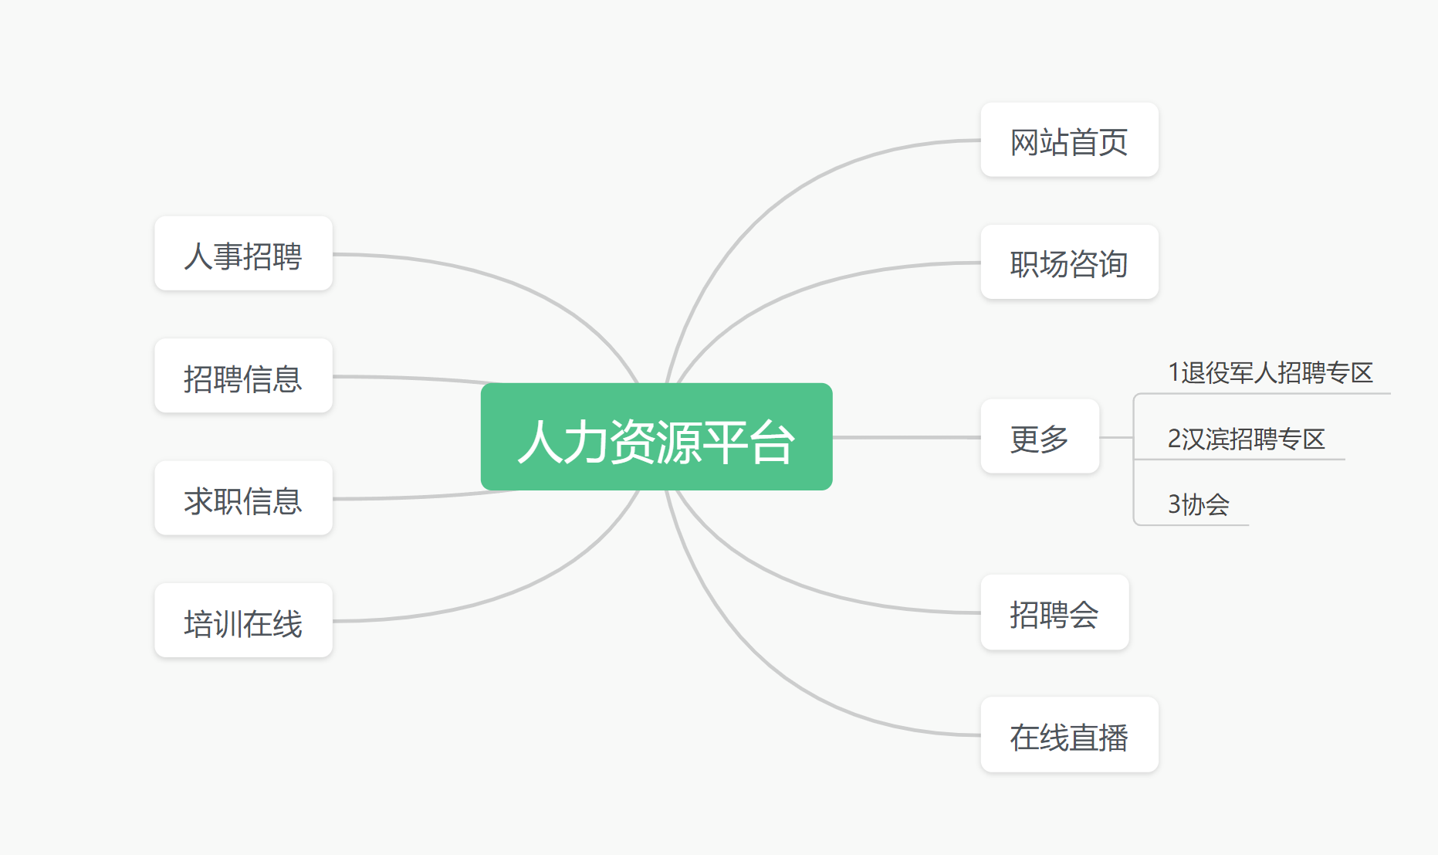

2.1.2后台首页
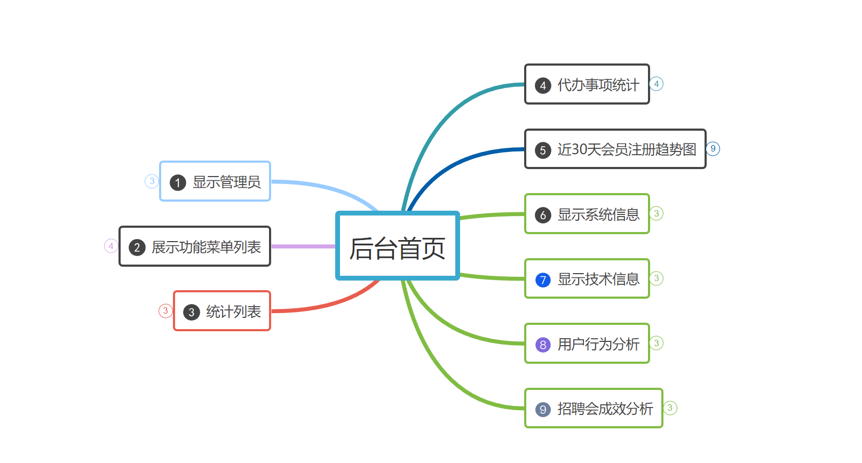
2.1.3企业功能
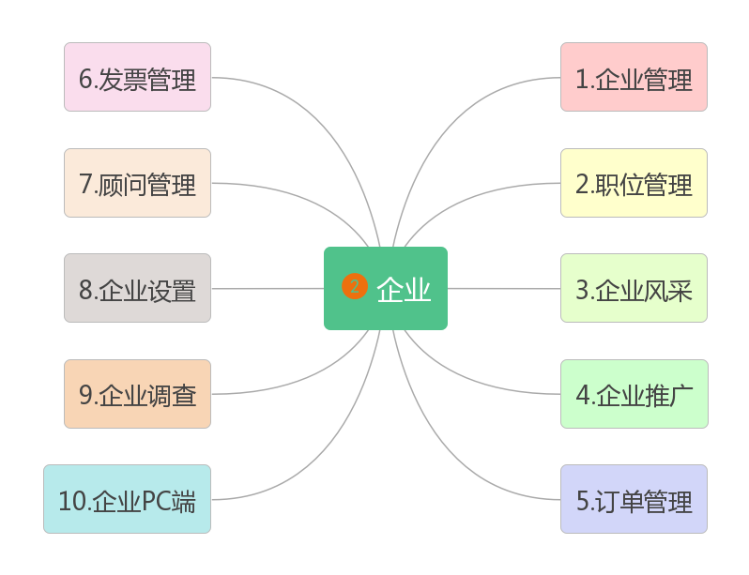

2.1.4个人功能
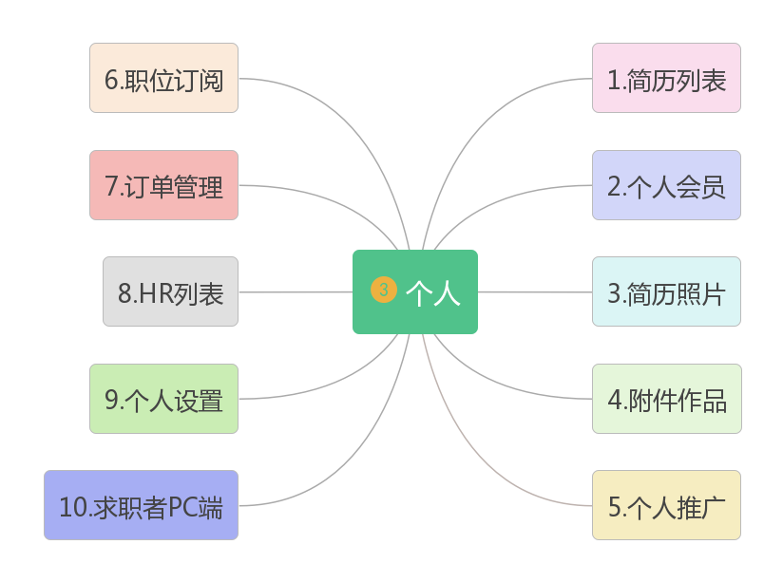

2.1.5招聘会
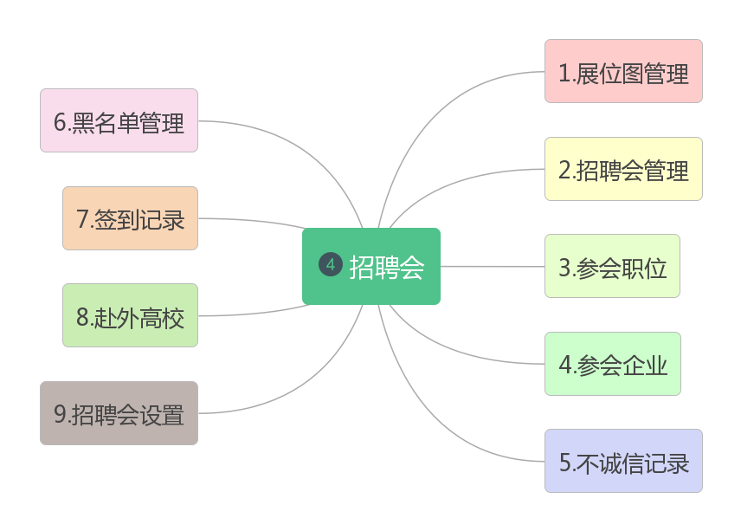

对于招聘会模块，需要能够分析出招聘会后就业情况，以往通过电话方式人工登记效率低，准确率差，需要打通社保接口，通过系统自动获取招聘会后就业情况分析。

2.1.6内容
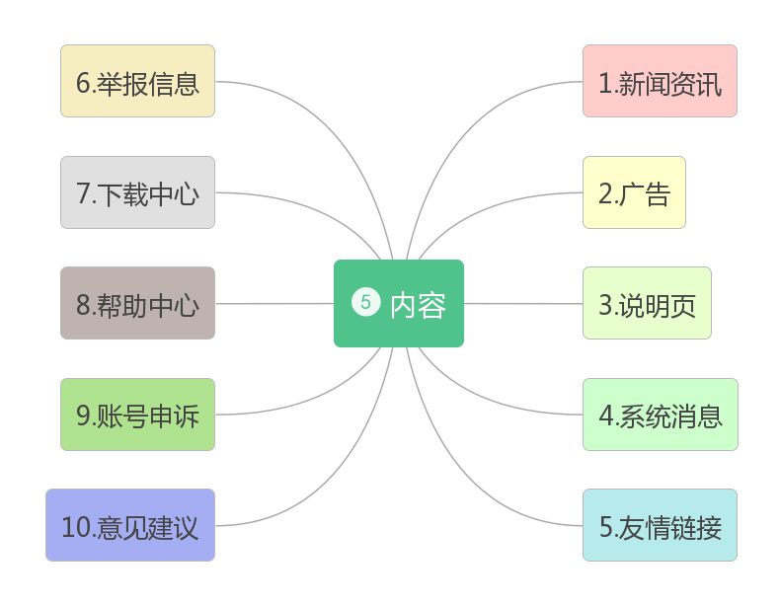

2.1.7职介
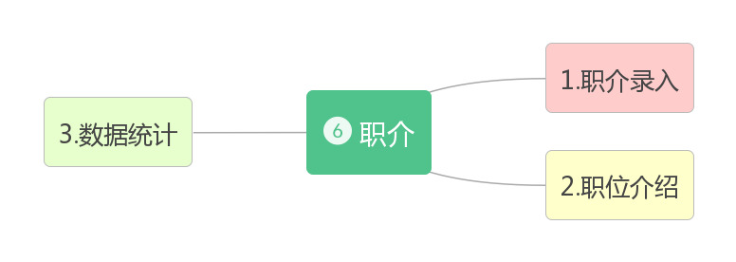

2.1.8HR沙龙
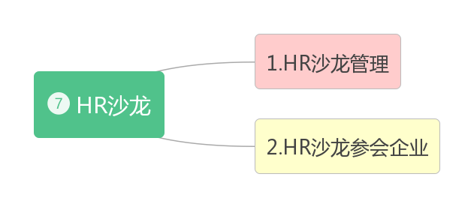
2.1.9培训
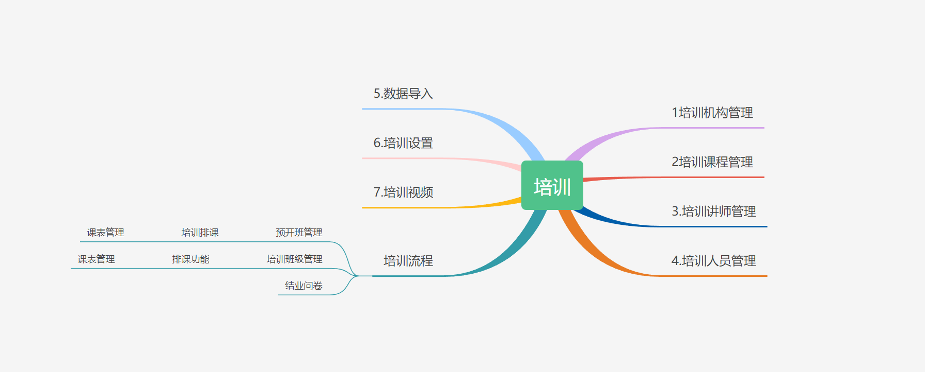
2.1.10技能大赛
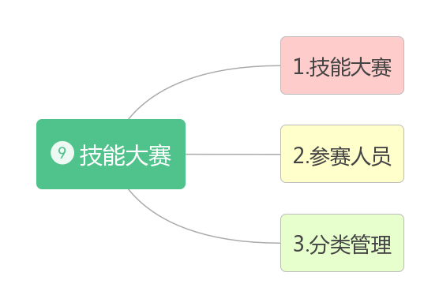

2.1.11商城
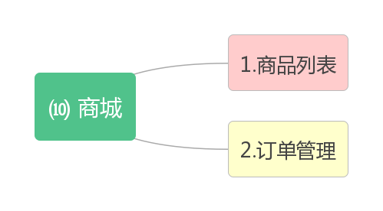
2.1.12系统
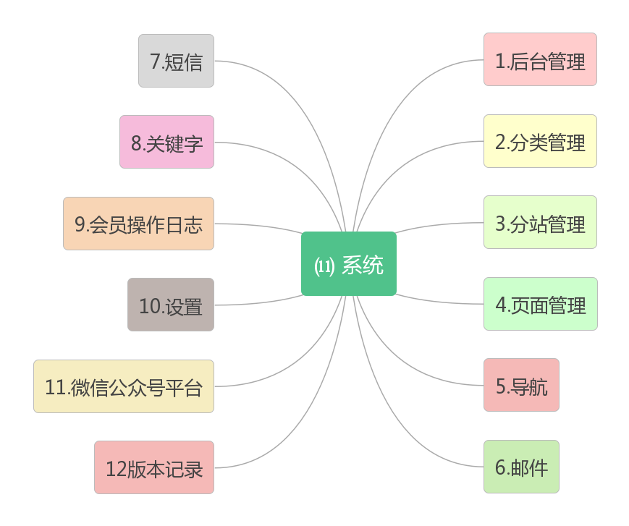

2.1.13工具
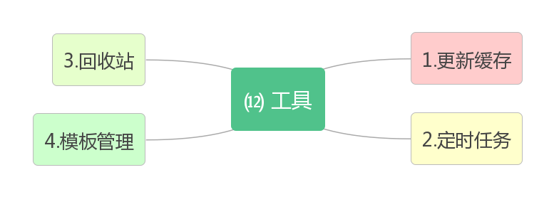
2.2改进性能和用户体验
2.2.1前端性能优化
当前网站前端存在着页面加载慢、兼容性问题、代码维护困难、交互体验受限、SEO 不友好、不利于团队协作以及后期扩展困难等问题，大概问题如下:
页面加载速度慢:当前前端大多采用同步加载方式，即在页面加载时一次性加载所有的资源文件。这导致页面加载速度慢，影响用户体验。
兼容性问题:不同浏览器对前端技术的支持存在差异，导致在不同浏览器上显示效果不一致，需要额外处理兼容性问题。
代码维护困难:当前前端技术往往将 HTML、CSS 和 JavaScript 混合在一起，使得代码结构混乱，维护困难。
交互体验受限:当前前端技术无法实现一些高级交互效果，如拖拽、动画等，限制了用户体验的提升。
SEO不友好:当前前端技术中的内容往往是通过 JavaScript 动态生成的，搜索引擎难以获取到这些内容，影响网站的搜索引擎优化。
不利于平台维护:当前前端技术往往需要前端开发人员具备多种技能，如 HTML、CSS、JavaScript 等，对团队成员的要求较高，不利于平台维护。
不利于后期扩展:当前前端技术往往缺乏模块化和组件化的支持，导致后期扩展变得困难。
2.2.2后端性能问题
2.2.2.1数据库当前问题
性能瓶颈:数据库性能受到限制，导致查询和操作变慢。这可能是由于大量数据、复杂查询、缺乏索引、不合理的数据库设计等原因引起的。
安全性漏洞:数据库可能安全漏洞，弱密码、未经授权的访问、未更新的软件版本等。这可能导致数据泄露或被攻击者恶意利用。
数据一致性问题:数据库中的数据可能存在一致性问题，如重复数据、不一致的数据、数据丢失等。这可能是由于错误的数据插入操作、错误的数据更新操作或者硬件故障引起的。
扩展性限制:当前数据库存在扩展性限制，无法满足当前或未来的业务需求。例如，数据库无法处理大规模并发请求或存储大量数据。
数据库管理和维护难度:数据库管理和维护可能存在困难，如备份、优化查询、监控性能、调整配置等。这可能需要更多的人力和时间成本。
数据库迁移困难，没有好的迁移方式，导致数据库数据的丢失和损坏。
2.2.2.2服务器性能问题
单服务器存在CPU 资源不足问题:如果服务器的 CPU 处理能力不足，无法满足应用程序的处理需求，会导致性能下降。这可能是由于应用程序要求较高的计算能力，或者服务器配置不足造成的。
单服务器存在内存不足:如果服务器的内存不足，无法容纳应用程序所需的数据和运行时的缓存，会导致频繁的内存交换和页面错误，从而影响性能。
单服务器存在磁盘 I/O 瓶颈:如果服务器的磁盘 I/O 速度无法满足应用程序的读写需求，会导致延迟增加和响应时间变长。这可能是由于磁盘读写频繁、磁盘容量不足或磁盘故障等原因引起的。
单服务器存在网络带宽限制:如果服务器的网络带宽不足，无法满足应用程序的数据传输需求，会导致网络延迟和吞吐量下降。这可能是由于网络流量过大、网络拥塞或者网络设备故障等原因引起的。
单服务器存在单点故障:如果服务器存在单点故障，如硬件故障、网络中断或电源故障，会导致应用程序无法正常运行，造成服务中断和性能问题。
2.2.2.3系统性能优化问题
升级微服务架构，将人力资源网站拆分为多个微服务，每个微服务专注于一个特定的功能或领域，例如用户管理、招聘管理、员工薪资等。每个微服务都可以独立开发、测试和部署，从而提高灵活性和可维护性。
动态服务注册与发现，使用SpringCloudEureka或Consul等服务注册与发现工具来管理和跟踪微服务的位置和状态，以确保服务的高可用性和容错性。
负载均衡，集成负载均衡器，如SpringCloudRibbon，以平衡微服务的请求流量，提高性能和可伸缩性。
统一入口API网关，使用SpringCloudGateway或NetflixZuul来创建API网关，将外部请求路由到适当的微服务，并提供安全性、监控和日志记录等功能。
动态分布式配置，使用SpringCloudConfig来管理和动态配置微服务的属性，以便在运行时进行修改和更新。
统一消息服务，集成消息中间件，如ApacheKafka或RabbitMQ，以支持异步通信和事件驱动的架构，从而提高系统的可伸缩性和可靠性。
动态断路，使用断路器模式，如Hystrix等，以处理微服务之间的故障和容错。
分布式跟踪和监控，集成分布式跟踪工具，如Zipkin或Sleuth，以监控微服务之间的调用和性能，识别潜在的性能问题。
系统安全性，使用SpringSecurity和OAuth2来确保微服务的安全性，实施身份验证和授权，保护用户数据和系统资源。集成监控和日志系统，以实时监测应用程序的健康状况、性能和异常。
系统高并发健壮性，使用容器化技术，采用Kubernetes(k8s)，来实现计算节点的的弹性扩展和自动化部署，以应对高流量高并发场景。
2.3搜索功能改进
人力资源网站通常需要强大的搜索功能。确保搜索是快速的，返回准确的结果。使用全文搜索引擎或搜索优化技术来提高搜索性能。
2.4缺少用户个性化体验
使用用户分析和个性化建议，为用户提供相关的工作机会和建议。这将提高用户满意度并增加用户的留存率。
2.5应聘过程流程繁杂
简化在线申请流程，尽量减少繁琐的步骤。使用自动填充和简历上传功能，使用户能够快速提交申请。
2.6性能监控需求
2.6.1及时发现性能问题
性能监控可以帮助采购人实时了解系统的性能表现，包括响应时间、吞吐量、资源利用率等指标。通过监控，采购人可以及时发现性能问题，如响应时间过长、资源瓶颈等，以便及时采取措施来解决问题。
2.6.2提升用户体验
性能监控可以帮助采购人发现和解决影响用户体验的性能问题。通过监控关键指标，采购人可以及时发现潜在的性能瓶颈，并采取相应的优化措施，提升用户的访问速度和体验。
2.6.3节省资源和成本
性能监控可以帮助采购人了解系统的资源利用情况，包括 CPU、内存、磁盘、网络等。通过监控，采购人可以发现资源利用不合理或过度消耗的问题，及时进行优化和调整，以节省资源和成本。
2.6.4预测和规划容量
通过性能监控，采购人可以了解系统的负载和资源使用趋势。这有助于采购人预测未来的需求，并进行容量规划，以确保系统能够满足日益增长的需求。
2.6.5快速定位问题原因
当系统出现性能问题时，性能监控可以提供有价值的指标和数据，帮助采购人快速定位问题的根本原因。这有助于减少故障排。
2.7安全性需求
现有PHP网站的安全性问题。
2.7.1 SQL注入（SQLInjection）
网站没有正确过滤用户输入，攻击者可以通过构造恶意SQL查询来访问、修改或删除数据库中的数据。
2.7.2跨站脚本攻击（XSS）
攻击者可以在网站上注入恶意脚本，以便在用户浏览页面时执行恶意代码。
2.7.3跨站请求伪造（CSRF）
攻击者可以伪装用户并执行未经授权的操作，例如更改用户设置或发出恶意请求。
2.7.4文件上传漏洞
网站允许用户上传文件，并没有正确验证和限制文件类型和内容，攻击者可以上传恶意文件，例如恶意脚本或恶意软件。
2.7.5未经授权访问（未认证访问）
网站没有适当的身份验证和授权措施，攻击者可以访问受限资源或执行受限操作。
2.7.6敏感数据泄露
网站不正确地处理和保护用户的敏感数据，可能会导致数据泄露。
2.7.7安全漏洞扫描和漏洞修复
缺乏定期的安全扫描和漏洞修复可能导致已知安全漏洞未被及时解决。
2.7.8持续监控和日志记录
缺乏监控和日志记录可能导致无法及时检查应用问题，对发生问题的应用无法准确定位问题所在。
2.8数据迁移需求
确定如何迁移现有数据到新的系统。
2.8.1数据分析和规划
首先，对现有数据进行详细分析，了解数据的结构、类型和依赖关系。确定哪些数据需要迁移，哪些数据可以被清理或归档。
2.8.2目标数据库设计
在新的系统中设计数据库结构，确保它与现有数据的需求匹配。考虑数据表、字段、索引和关系的设计。
2.8.3数据清理和准备
在迁移之前，清理和准备数据。这可能包括删除重复数据、解决数据质量问题、规范化数据等。
2.8.4迁移策略选择
选择合适的数据迁移策略，通常有以下几种选项:
①批量导入:将数据导出为CSV、JSON或其他格式，然后使用数据加载工具将其导入新系统。
② ETL（Extract,Transform,Load）过程:在迁移过程中进行数据转换和清理，然后将数据加载到新系统。
③实时数据同步:在新系统和现有系统之间建立实时数据同步，确保数据的及时性和一致性。
2.8.5迁移工具和脚本编写
根据所选的迁移策略，编写必要的脚本和工具来实施数据迁移。这可能包括数据导出、数据转换和数据加载脚本。
2.8.6测试和验证
在执行实际迁移之前，进行测试和验证。确保迁移过程不会导致数据丢失或损坏。测试包括数据完整性、一致性和性能测试。
2.8.7备份和回滚计划
在迁移之前，确保有可靠的数据备份，并建立回滚计划，以应对不可预测的问题。
2.8.8迁移执行
在计划的时间内执行数据迁移。监控迁移过程，确保一切正常运行。
2.8.9数据验证和修复
在迁移完成后，验证数据在新系统中的完整性和正确性。如果发现问题，及时修复并重新迁移。
2.8.10培训和过渡
为新系统的用户和管理员提供培训，确保使用人员知道如何使用新系统。逐渐过渡到新系统，同时监控数据和系统性能。
2.8.11监控和维护
在迁移完成后，定期监控数据和系统性能。确保数据的及时备份和保护。
2.8.12文档记录
记录数据迁移的详细过程，包括脚本、工具、测试结果和问题解决方法。这有助于未来的维护和回顾。
2.9备份需求
2.9.1数据分类
首先，识别和分类数据。确定哪些数据是关键的、需要定期备份的，以及哪些数据可以较少频繁备份。
2.9.2备份频率
基于数据的重要性和变化频率，制定备份计划。关键数据可能需要每日备份，而较不重要的数据可以每周备份。
2.9.3全量备份和增量备份
考虑使用全量备份和增量备份的组合。全量备份涵盖了所有数据，而增量备份只备份自上次备份以来发生更改的数据。
2.9.4多地点备份
数据备份应分布在不同的地理位置，以防止单一地点的灾难影响备份数据。云存储可以是一种可行的备份选项。
2.9.5自动化备份
使用自动化工具和脚本来执行备份操作，以减少人为错误和确保备份的一致性。
2.9.6数据压缩和加密
在备份过程中，可以使用压缩和加密技术，以减小备份文件的大小并提高数据安全性。
2.10恢复需求
2.10.1恢复测试
定期测试备份的恢复过程，确保备份数据是可用的，并且可以在需要时迅速恢复。
2.10.2紧急恢复计划
制定紧急恢复计划，以应对数据丢失或灾难事件。这包括在备份数据不可用时的应急措施。
2.10.3权限管理
确保只有经过授权的人员可以访问备份数据，以防止未经授权的访问和数据泄露。
2.10.4版本控制
在备份中保留历史版本的数据，以便在需要时能够访问以前的数据状态。
2.10.5文档化过程
记录备份和恢复过程，包括操作步骤、联系人信息和关键时间表。确保团队成员都了解这些过程。
2.10.6监控和警报
设置监控和警报系统，以侦测备份操作的成功与否，及时发现问题并采取措施。
2.10.7培训团队
培训团队成员，使其了解数据恢复策略和应急计划，以确保在紧急情况下能够迅速采取行动。
2.10.8外部服务提供商
如果使用云服务提供商进行数据备份，确保了解其服务级别协议（SLA）和恢复选项。
3.网络安全需求分析
本项目将无条件配合采购人后续完成风险评估及二级等保的工作。
3.1物理网络环境安全需求
本系统部署在常州市政务云互联网区上，所有物理网络环境安全需求由政务云提供。
3.2系统环境安全需求
操作系统、中间件和数据库需要选用符合国家、省相关文件要求的版本，并做好安全配置。
3.3软件框架安全需求
使用开发软件、开发框架需要是最新无漏洞的，并且有能力及时修补新出现的漏洞。
3.4软件设计安全需求
软件需要有操作日志记录和查询功能；软件需要有完善的权限控制功能，能对操作人员和功能进行细粒度的权限控制，并防止横向和纵向的越权行为；软件需要有对数据的脱敏和加密存储能力；软件需要在数据交换和展示时，对数据和文件中特殊字符进行安全过滤，防止被攻击者利用；软件在业务流程上应该具备多级审核模式；软件在数据交互设计中，需要遵守最小化原则，使用最少的端口、接口、数据来实现业务功能；软件的登录部分要具备防止暴力破解的能力，具备多因素认证，密码复杂度校验功能。
3.5数据安全需求
数据安全需求主要包含两个方面，一是数据本身的安全，主要是指采用现代密码算法对数据进行主动保护，如数据保密、数据完整性、双向强身份认证等，二是数据防护的安全，主要是采用现代信息存储手段对数据进行主动防护，如通过磁盘阵列、数据备份、异地容灾等手段保证数据的安全。
威胁数据安全的因素很多，需要从各个因素加以考虑，主要重点需要考虑的安全因素有:
3.5.1存储介质损坏:存储的物理损坏意味着数据丢失。设备的运行损耗、存储介质失效、运行环境以及人为的破坏等，都能对设备及数据造成影响。
3.5.2人为错误:由于操作失误，使用者可能会误删除系统的重要文件，或者修改影响系统运行的参数，以及没有按照规定要求或操作不当导致的系统宕机。
3.5.3黑客:入侵者借助系统漏洞、监管不力等通过网络远程入侵系统。
3.5.4病毒:计算机感染病毒而招致破坏，甚至造成的重大经济损失，计算机病毒的复制能力强，感染性强，特别是网络环境下，传播性更快。
3.5.5信息窃取:从计算机上复制、删除信息或干脆把计算机偷走。
3.5.6自然灾害。
3.5.7电源故障:电源供给系统故障，一个瞬间过载电功率会损坏在硬盘或存储设备上的数据。
3.5.8磁干扰:重要的数据接触到有磁性的物质，会造成计算机数据被破坏。
针对各层级要求结合需要对业务数据进行梳理，确认各数据的类型（字符串、数字等）、长度、来源、重要程度、敏感程度、主要用途等，并在此基础上进行分类分级保护，除需要定期对数据进行备份外对数据安全管理机制、物理环境等建立完善的标准进行部署实施，相关内容有:安全制度；防护技术；安全技术。
3.6建设管理安全需求
产品采购符合国家有关规定，密码算法和密钥的使用符合国家密码管理的规定；有专人对工程实施过程进行管理，依据工程实施方案确保安全功能的落地；制定软件开发的相关制度和代码编写规范，并对源代码的安全性进行检测；在工程实施过程中做好文档管理工作，并在系统交付时提供完整的资料交付清单，对运维人员进行技能培训；提供建设过程文档和运行维护文档；对采购人后续进行的风险评估、等保、审计、密评等工作，根据评估报告进行安全整改。
第六章 拟签订的合同文本
合同编号:

政府采购合同
(本项目最终签订的合同由合同双方协商后确定)

项目名称:武进人力资源网迁移升级（软件部分）项目

甲方:常州市武进区人力资源和社会保障局

乙方:

签订地:

签订日期: 年 月 日
年 月 日，常州市武进区人力资源和社会保障局 以公开招标方式对武进人力资源网迁移升级（软件部分）项目（JSZC-320412-CZZJ-G2025-0001）进行了采购。经评审小组评定， （中标单位名称）为该项目中标单位。现于中标通知书发出之日起30日内，按照公开招标确定的事项签订本合同。
根据《中华人民共和国民法典》、《中华人民共和国政府采购法》等相关法律法规之规定，按照平等、自愿、公平和诚实信用的原则，经常州市武进区人力资源和社会保障局(以下简称:甲方)和 （中标单位名称）(以下简称:乙方)协商一致，约定以下合同条款，以兹共同遵守、全面履行。
一、总则
乙方按甲方要求为甲方提供的(JSZC-320412-CZZJ-G2025-0001号)武进人力资源网迁移升级（软件部分）项目，本合同金额为人民币大写: 元整，小写: 元；
二、组成本合同的有关文件
下列关于本次采购活动方式相适应的文件及有关附件是本合同不可分割的组成部分，与本合同具有同等法律效力，这些文件包括但不限于:
（1)招标文件；
（2)乙方的投标文件；
（3)中标(成交)通知书；
（4)甲乙双方商定的其他文件；
三、交付日期
交付日期:签订合同后，180日内完成规划、设计、调试及平台投入运行，并经甲方验收合格。
四、结算及付款方式
(1)对于满足合同约定支付条件的，甲方在收到正规发票后支付相应合同款项。
(2)合同签订后预付合同金额的 30%。
(3)乙方向甲方交付全部资源后，甲方组织验收，验收合格后 支付合同 金额 65%(无息);如果验收不合格，甲方暂不支付该款项，待乙方根据甲方修改意见修改，验收合格后，再进行支付。
(4)尾款5%(无息)在项目正常运行满3年后支付
(5)乙方需提供与付款金额相应的增值税发票,供甲方审核付款，否则甲方有权不予支付。
五、验收
验收按甲方要求、公开招标、投标文件、相关承诺、国家及行业标准进行。如验收没有按甲方要求，必须退回调整，直至达到验收要求，相关费用由乙方承担。
六、售后服务要求
（1）自项目验收合格之日起算，整体质保期 三 年。
（2）服务响应及故障处理
服务响应及维修。乙方提供7*24小时的技术支持和服务。15分钟内对甲方所提出的需求做出响应，1小时内到达现场，承诺在规定的时间内完成维修。
重大、严重故障连续发生一个月内两次以上的，除提交故障处置报告以外还应提交问题分析报告，深度分析故障产生的原因，并提出预防性改善建议。
在重大、严重故障或者甲方要求提供故障报告的故障处理结束后24小时内应向甲方提出书面故障处理报告。
（3）技术支持及质保要求
质保期内，为提供全面的技术支持，帮助甲方及时解决服务器、存储、交换机等设备运行中遇到的技术问题，配合甲方根据运行环境和要求调整性能参数；定期检查所有设备和系统的运行情况，并能根据甲方系统变化情况及时调整优化，包括漏洞补丁修复、设备固件升级、系统版本升级等。
质保期内，乙方应免费提供存储集群版本升级，如升级需增加硬件或者软件授权等均有乙方免费提供。
（4）其他
质保期内，乙方负责对其提供的设备、软件进行现场维修，不收取人工、配件、交通等额外费用。发生故障后，在规定时间内无法解决技术问题和更新故障软硬件，直接影响甲方正常开展业务工作的，甲方有权选择第三方公司提供服务，所需费用由乙方承担。
七、技术要求
1.主要应用描述
1.1现网站的问题和瓶颈
1.1.1安全性风险
网站容易受到常见的Web攻击，如SQL注入、跨站脚本攻击（XSS）等的威胁。不正确的输入验证和输出过滤可能导致安全漏洞。
1.1.2可伸缩性
随着用户数量的增加，网站可能需要更多的服务器资源来维持性能。这可能会导致扩展性问题，需要支持服务器计算节点自动扩容。
1.1.3跨平台兼容性
网站需要迁移到国产化平台，需要确保跨平台兼容性，采用国产话数据库，符合信创要求。
2.流程、功能和性能需求分析
2.1网站功能模块
2.1.1官网首页

2.1.2后台首页

2.1.3企业功能

2.1.4个人功能

2.1.5招聘会

对于招聘会模块，需要能够分析出招聘会后就业情况，以往通过电话方式人工登记效率低，准确率差，需要打通社保接口，通过系统自动获取招聘会后就业情况分析。

2.1.6内容
2.1.7职介

2.1.8HR沙龙

2.1.9培训

2.1.10技能大赛

2.1.11商城
2.1.12系统
2.1.13工具
2.2改进性能和用户体验
2.2.1前端性能优化
当前网站前端存在着页面加载慢、兼容性问题、代码维护困难、交互体验受限、SEO 不友好、不利于团队协作以及后期扩展困难等问题，大概问题如下:
页面加载速度慢:当前前端大多采用同步加载方式，即在页面加载时一次性加载所有的资源文件。这导致页面加载速度慢，影响用户体验。
兼容性问题:不同浏览器对前端技术的支持存在差异，导致在不同浏览器上显示效果不一致，需要额外处理兼容性问题。
代码维护困难:当前前端技术往往将 HTML、CSS 和 JavaScript 混合在一起，使得代码结构混乱，维护困难。
交互体验受限:当前前端技术无法实现一些高级交互效果，如拖拽、动画等，限制了用户体验的提升。
SEO不友好:当前前端技术中的内容往往是通过 JavaScript 动态生成的，搜索引擎难以获取到这些内容，影响网站的搜索引擎优化。
不利于平台维护:当前前端技术往往需要前端开发人员具备多种技能，如 HTML、CSS、JavaScript 等，对团队成员的要求较高，不利于平台维护。
不利于后期扩展:当前前端技术往往缺乏模块化和组件化的支持，导致后期扩展变得困难。
2.2.2后端性能问题
2.2.2.1数据库当前问题
性能瓶颈:数据库性能受到限制，导致查询和操作变慢。这可能是由于大量数据、复杂查询、缺乏索引、不合理的数据库设计等原因引起的。
安全性漏洞:数据库可能安全漏洞，弱密码、未经授权的访问、未更新的软件版本等。这可能导致数据泄露或被攻击者恶意利用。
数据一致性问题:数据库中的数据可能存在一致性问题，如重复数据、不一致的数据、数据丢失等。这可能是由于错误的数据插入操作、错误的数据更新操作或者硬件故障引起的。
扩展性限制:当前数据库存在扩展性限制，无法满足当前或未来的业务需求。例如，数据库无法处理大规模并发请求或存储大量数据。
数据库管理和维护难度:数据库管理和维护可能存在困难，如备份、优化查询、监控性能、调整配置等。这可能需要更多的人力和时间成本。
数据库迁移困难，没有好的迁移方式，导致数据库数据的丢失和损坏。
2.2.2.2服务器性能问题
单服务器存在CPU 资源不足问题:如果服务器的 CPU 处理能力不足，无法满足应用程序的处理需求，会导致性能下降。这可能是由于应用程序要求较高的计算能力，或者服务器配置不足造成的。
单服务器存在内存不足:如果服务器的内存不足，无法容纳应用程序所需的数据和运行时的缓存，会导致频繁的内存交换和页面错误，从而影响性能。
单服务器存在磁盘 I/O 瓶颈:如果服务器的磁盘 I/O 速度无法满足应用程序的读写需求，会导致延迟增加和响应时间变长。这可能是由于磁盘读写频繁、磁盘容量不足或磁盘故障等原因引起的。
单服务器存在网络带宽限制:如果服务器的网络带宽不足，无法满足应用程序的数据传输需求，会导致网络延迟和吞吐量下降。这可能是由于网络流量过大、网络拥塞或者网络设备故障等原因引起的。
单服务器存在单点故障:如果服务器存在单点故障，如硬件故障、网络中断或电源故障，会导致应用程序无法正常运行，造成服务中断和性能问题。
2.2.2.3系统性能优化问题
升级微服务架构，将人力资源网站拆分为多个微服务，每个微服务专注于一个特定的功能或领域，例如用户管理、招聘管理、员工薪资等。每个微服务都可以独立开发、测试和部署，从而提高灵活性和可维护性。
动态服务注册与发现，使用SpringCloudEureka或Consul等服务注册与发现工具来管理和跟踪微服务的位置和状态，以确保服务的高可用性和容错性。
负载均衡，集成负载均衡器，如SpringCloudRibbon，以平衡微服务的请求流量，提高性能和可伸缩性。
统一入口API网关，使用SpringCloudGateway或NetflixZuul来创建API网关，将外部请求路由到适当的微服务，并提供安全性、监控和日志记录等功能。
动态分布式配置，使用SpringCloudConfig来管理和动态配置微服务的属性，以便在运行时进行修改和更新。
统一消息服务，集成消息中间件，如ApacheKafka或RabbitMQ，以支持异步通信和事件驱动的架构，从而提高系统的可伸缩性和可靠性。
动态断路，使用断路器模式，如Hystrix等，以处理微服务之间的故障和容错。
分布式跟踪和监控，集成分布式跟踪工具，如Zipkin或Sleuth，以监控微服务之间的调用和性能，识别潜在的性能问题。
系统安全性，使用SpringSecurity和OAuth2来确保微服务的安全性，实施身份验证和授权，保护用户数据和系统资源。集成监控和日志系统，以实时监测应用程序的健康状况、性能和异常。
系统高并发健壮性，使用容器化技术，采用Kubernetes(k8s)，来实现计算节点的的弹性扩展和自动化部署，以应对高流量高并发场景。
2.3搜索功能改进
人力资源网站通常需要强大的搜索功能。确保搜索是快速的，返回准确的结果。使用全文搜索引擎或搜索优化技术来提高搜索性能。
2.4缺少用户个性化体验
使用用户分析和个性化建议，为用户提供相关的工作机会和建议。这将提高用户满意度并增加用户的留存率。
2.5应聘过程流程繁杂
简化在线申请流程，尽量减少繁琐的步骤。使用自动填充和简历上传功能，使用户能够快速提交申请。
2.6性能监控需求
2.6.1及时发现性能问题
性能监控可以帮助甲方实时了解系统的性能表现，包括响应时间、吞吐量、资源利用率等指标。通过监控，甲方可以及时发现性能问题，如响应时间过长、资源瓶颈等，以便及时采取措施来解决问题。
2.6.2提升用户体验
性能监控可以帮助甲方发现和解决影响用户体验的性能问题。通过监控关键指标，甲方可以及时发现潜在的性能瓶颈，并采取相应的优化措施，提升用户的访问速度和体验。
2.6.3节省资源和成本
性能监控可以帮助甲方了解系统的资源利用情况，包括 CPU、内存、磁盘、网络等。通过监控，甲方可以发现资源利用不合理或过度消耗的问题，及时进行优化和调整，以节省资源和成本。
2.6.4预测和规划容量
通过性能监控，甲方可以了解系统的负载和资源使用趋势。这有助于甲方预测未来的需求，并进行容量规划，以确保系统能够满足日益增长的需求。
2.6.5快速定位问题原因
当系统出现性能问题时，性能监控可以提供有价值的指标和数据，帮助甲方快速定位问题的根本原因。这有助于减少故障排。
2.7安全性需求
现有PHP网站的安全性问题。
2.7.1 SQL注入（SQLInjection）
网站没有正确过滤用户输入，攻击者可以通过构造恶意SQL查询来访问、修改或删除数据库中的数据。
2.7.2跨站脚本攻击（XSS）
攻击者可以在网站上注入恶意脚本，以便在用户浏览页面时执行恶意代码。
2.7.3跨站请求伪造（CSRF）
攻击者可以伪装用户并执行未经授权的操作，例如更改用户设置或发出恶意请求。
2.7.4文件上传漏洞
网站允许用户上传文件，并没有正确验证和限制文件类型和内容，攻击者可以上传恶意文件，例如恶意脚本或恶意软件。
2.7.5未经授权访问（未认证访问）
网站没有适当的身份验证和授权措施，攻击者可以访问受限资源或执行受限操作。
2.7.6敏感数据泄露
网站不正确地处理和保护用户的敏感数据，可能会导致数据泄露。
2.7.7安全漏洞扫描和漏洞修复
缺乏定期的安全扫描和漏洞修复可能导致已知安全漏洞未被及时解决。
2.7.8持续监控和日志记录
缺乏监控和日志记录可能导致无法及时检查应用问题，对发生问题的应用无法准确定位问题所在。
2.8数据迁移需求
确定如何迁移现有数据到新的系统。
2.8.1数据分析和规划
首先，对现有数据进行详细分析，了解数据的结构、类型和依赖关系。确定哪些数据需要迁移，哪些数据可以被清理或归档。
2.8.2目标数据库设计
在新的系统中设计数据库结构，确保它与现有数据的需求匹配。考虑数据表、字段、索引和关系的设计。
2.8.3数据清理和准备
在迁移之前，清理和准备数据。这可能包括删除重复数据、解决数据质量问题、规范化数据等。
2.8.4迁移策略选择
选择合适的数据迁移策略，通常有以下几种选项:
①批量导入:将数据导出为CSV、JSON或其他格式，然后使用数据加载工具将其导入新系统。
② ETL（Extract,Transform,Load）过程:在迁移过程中进行数据转换和清理，然后将数据加载到新系统。
③实时数据同步:在新系统和现有系统之间建立实时数据同步，确保数据的及时性和一致性。
2.8.5迁移工具和脚本编写
根据所选的迁移策略，编写必要的脚本和工具来实施数据迁移。这可能包括数据导出、数据转换和数据加载脚本。
2.8.6测试和验证
在执行实际迁移之前，进行测试和验证。确保迁移过程不会导致数据丢失或损坏。测试包括数据完整性、一致性和性能测试。
2.8.7备份和回滚计划
在迁移之前，确保有可靠的数据备份，并建立回滚计划，以应对不可预测的问题。
2.8.8迁移执行
在计划的时间内执行数据迁移。监控迁移过程，确保一切正常运行。
2.8.9数据验证和修复
在迁移完成后，验证数据在新系统中的完整性和正确性。如果发现问题，及时修复并重新迁移。
2.8.10培训和过渡
为新系统的用户和管理员提供培训，确保使用人员知道如何使用新系统。逐渐过渡到新系统，同时监控数据和系统性能。
2.8.11监控和维护
在迁移完成后，定期监控数据和系统性能。确保数据的及时备份和保护。
2.8.12文档记录
记录数据迁移的详细过程，包括脚本、工具、测试结果和问题解决方法。这有助于未来的维护和回顾。
2.9备份需求
2.9.1数据分类
首先，识别和分类数据。确定哪些数据是关键的、需要定期备份的，以及哪些数据可以较少频繁备份。
2.9.2备份频率
基于数据的重要性和变化频率，制定备份计划。关键数据可能需要每日备份，而较不重要的数据可以每周备份。
2.9.3全量备份和增量备份
考虑使用全量备份和增量备份的组合。全量备份涵盖了所有数据，而增量备份只备份自上次备份以来发生更改的数据。
2.9.4多地点备份
数据备份应分布在不同的地理位置，以防止单一地点的灾难影响备份数据。云存储可以是一种可行的备份选项。
2.9.5自动化备份
使用自动化工具和脚本来执行备份操作，以减少人为错误和确保备份的一致性。
2.9.6数据压缩和加密
在备份过程中，可以使用压缩和加密技术，以减小备份文件的大小并提高数据安全性。
2.10恢复需求
2.10.1恢复测试
定期测试备份的恢复过程，确保备份数据是可用的，并且可以在需要时迅速恢复。
2.10.2紧急恢复计划
制定紧急恢复计划，以应对数据丢失或灾难事件。这包括在备份数据不可用时的应急措施。
2.10.3权限管理
确保只有经过授权的人员可以访问备份数据，以防止未经授权的访问和数据泄露。
2.10.4版本控制
在备份中保留历史版本的数据，以便在需要时能够访问以前的数据状态。
2.10.5文档化过程
记录备份和恢复过程，包括操作步骤、联系人信息和关键时间表。确保团队成员都了解这些过程。
2.10.6监控和警报
设置监控和警报系统，以侦测备份操作的成功与否，及时发现问题并采取措施。
2.10.7培训团队
培训团队成员，使其了解数据恢复策略和应急计划，以确保在紧急情况下能够迅速采取行动。
2.10.8外部服务提供商
如果使用云服务提供商进行数据备份，确保了解其服务级别协议（SLA）和恢复选项。
3.网络安全需求分析
本项目将无条件配合甲方后续完成风险评估及二级等保的工作。
3.1物理网络环境安全需求
本系统部署在常州市政务云互联网区上，所有物理网络环境安全需求由政务云提供。
3.2系统环境安全需求
操作系统、中间件和数据库需要选用符合国家、省相关文件要求的版本，并做好安全配置。
3.3软件框架安全需求
使用开发软件、开发框架需要是最新无漏洞的，并且有能力及时修补新出现的漏洞。
3.4软件设计安全需求
软件需要有操作日志记录和查询功能；软件需要有完善的权限控制功能，能对操作人员和功能进行细粒度的权限控制，并防止横向和纵向的越权行为；软件需要有对数据的脱敏和加密存储能力；软件需要在数据交换和展示时，对数据和文件中特殊字符进行安全过滤，防止被攻击者利用；软件在业务流程上应该具备多级审核模式；软件在数据交互设计中，需要遵守最小化原则，使用最少的端口、接口、数据来实现业务功能；软件的登录部分要具备防止暴力破解的能力，具备多因素认证，密码复杂度校验功能。
3.5数据安全需求
数据安全需求主要包含两个方面，一是数据本身的安全，主要是指采用现代密码算法对数据进行主动保护，如数据保密、数据完整性、双向强身份认证等，二是数据防护的安全，主要是采用现代信息存储手段对数据进行主动防护，如通过磁盘阵列、数据备份、异地容灾等手段保证数据的安全。
威胁数据安全的因素很多，需要从各个因素加以考虑，主要重点需要考虑的安全因素有:
3.5.1存储介质损坏:存储的物理损坏意味着数据丢失。设备的运行损耗、存储介质失效、运行环境以及人为的破坏等，都能对设备及数据造成影响。
3.5.2人为错误:由于操作失误，使用者可能会误删除系统的重要文件，或者修改影响系统运行的参数，以及没有按照规定要求或操作不当导致的系统宕机。
3.5.3黑客:入侵者借助系统漏洞、监管不力等通过网络远程入侵系统。
3.5.4病毒:计算机感染病毒而招致破坏，甚至造成的重大经济损失，计算机病毒的复制能力强，感染性强，特别是网络环境下，传播性更快。
3.5.5信息窃取:从计算机上复制、删除信息或干脆把计算机偷走。
3.5.6自然灾害。
3.5.7电源故障:电源供给系统故障，一个瞬间过载电功率会损坏在硬盘或存储设备上的数据。
3.5.8磁干扰:重要的数据接触到有磁性的物质，会造成计算机数据被破坏。
针对各层级要求结合需要对业务数据进行梳理，确认各数据的类型（字符串、数字等）、长度、来源、重要程度、敏感程度、主要用途等，并在此基础上进行分类分级保护，除需要定期对数据进行备份外对数据安全管理机制、物理环境等建立完善的标准进行部署实施，相关内容有:安全制度；防护技术；安全技术。
3.6建设管理安全需求
产品采购符合国家有关规定，密码算法和密钥的使用符合国家密码管理的规定；有专人对工程实施过程进行管理，依据工程实施方案确保安全功能的落地；制定软件开发的相关制度和代码编写规范，并对源代码的安全性进行检测；在工程实施过程中做好文档管理工作，并在系统交付时提供完整的资料交付清单，对运维人员进行技能培训；提供建设过程文档和运行维护文档；对甲方后续进行的风险评估、等保、审计、密评等工作，根据评估报告进行安全整改。
八、人员及驻场要求
项目实施过程中，需至少3名相关专业人员提供驻场服务，实现系统正常稳定的运行。
九、保密要求
本项目签订合同时，项目服务人员需签署相关保密协议，严格履行保密义务，接受甲方的监督管理，承担工作中接触相关内容的保密义务；对在本项目实施过程中所掌握的商业及工作秘密，包括业务数据、业务需求、文档资料、技术成果和客户信息等负有保密义务，未经甲方授权，不得修改、泄露、利用、转让、销毁或许可他人使用。
十、违约责任
1.任何一方出现违约，由此造成的直接经济损失均由违约方负责赔偿。
2.乙方若未能有效履行本合同服务责任，经甲方以书面催告七个工作日内仍未有效改进且获甲方书面认可的，甲方有权单方面解除本合同，并有权要求乙方返还甲方已付而未达标部分费用，同时，乙方应当支付本合同总费用0.2%的违约金并赔偿甲方所受损失。
3.如由于乙方的操作不当原因，给甲方造成损失的，甲方有权要求乙方承担因此而造成的一切损失。
4.若乙方违反本合同其他约定的，应当支付本合同总费用0.2%的违约金并赔偿甲方损失，包括但不限于甲方自行或委托第三方完成本合同内容所支付的费用。
5.其他未尽事宜，以《中华人民共和国民法典》等有关法律法规规定为准，无相关规定的，双方协商解决。
十一、合同的变更和终止
1.本合同一经签订，甲乙双方不得擅自变更、中止或终止合同。
2.除发生法律规定的不能预见、不能避免并不能克服的客观情况外，甲乙双方不得放弃或拒绝履行合同。乙方放弃或拒绝履行合同，保证金不予退还。
十二、合同的转让
乙方不得擅自部分或全部转让其应履行的合同义务。
十三、不可抗力
甲、乙方中任何一方，因不可抗力不能按时或完全履行合同的，应及时通知对方，并在5日内提供相应证明。未履行完合同部分是否继续履行、如何履行等问题，可由双方初步协商，并向主管部门报告。确定为不可抗力原因造成的损失，免予承担责任。
十四、争议的解决
1.因履行本合同引起的或与本合同有关的争议，甲、乙双方应首先通过友好协商解决，如果协商不能解决争议，则采取以下第(2)种方式解决争议:
(1)向甲方所在地有管辖权的人民法院提起诉讼；
(2)向常州仲裁委员会按其仲裁规则申请仲裁。
2.在仲裁期间，本合同应继续履行。
十五、 合同生效及其他
1.本合同自经甲乙双方授权代表签订并加盖公章后，自签订之日起生效。见证方仅对甲乙双方签订政府采购合同的事实进行见证，不代表任何承诺或保证，该合同的履行等相关情况均与见证方无任何关系。
2.本合同一式肆份，甲乙双方各执贰份。
3.本合同应按照中华人民共和国的现行法律进行解释。

签字页:

甲方(章):
单位名称:常州市武进区人力资源和社会保障局
法定代表人或委托代理人:
地址:
开户行:
账号:
联系电话:
签订日期: 年 月 日

乙方(章):
单位名称:
法定代表人或委托代理人:
地址:
开户行:
账号:
联系电话:
签订日期: 年 月 日

注:上述格式及内容仅供参考，具体以甲方签订合同时内容为准
第七章 投标文件的组成及提交须知
名称 | 类别 | 相应内容
投标文件组成 | 基本目录 | 投标文件封面
投标文件组成 | 基本目录 | *开标一览表
投标文件组成 | 基本目录 | 项目实施方案
投标文件组成 | 基本目录 | 基本服务承诺书
投标文件组成 | 基本目录 | 认为需要提供的其他证明材料
投标文件组成 | 资格条件 | △营业执照
投标文件组成 | 资格条件 | △法定代表人资格证明书、授权委托书
投标文件组成 | 资格条件 | 经“信用中国”网站查询未被列入信用记录失信被执行人、重大税收违法案件当事人名单、政府采购严重违法失信行为记录名单
投标文件组成 | 资格条件 | △政府采购供应商信用承诺书
投标文件组成 | 资格条件 | △投标人资格声明函
投标文件组成 | 资格条件 | △落实政府采购政策需满足的资格条件(详见第一章“采购邀请”):如采购公告中明确专门面向中小/小微企业采购，须按要求提供中小企业声明函
投标文件组成 | 资格条件 | △特定资格条件(详见“第三章 资格审查”—“第二节 资格审查要求”)
投标文件组成 | 符合条件 | *报价明细表
投标文件组成 | 符合条件 | *投标函
投标文件组成 | 符合条件 | *技术偏离表、商务偏离表
投标文件组成 | 符合条件 | *投标文件有效性(根据招标文件要求填写,如招标文件无相关要求,此条可不填写)
投标文件组成 | 综合评审评分项 | 采用综合评分法的项目，每项评分材料按第四章“评标程序、评标方法和评标标准”评分细则中对应评分项目(或数字编号)分别上传。
投标文件组成 | 价格折扣文件格式 | 企业报价折扣证明(中小企业声明函或监狱企业证明或残疾人福利性单位声明函)
投标文件提交须知 | 1.本部分内容仅列明格式材料要求，不代表所有列出格式的材料必须全部提交，具体提交以招标文件规定的资格条件、评分标准要求及招标文件给定格式等内容为准。  2.带“△”项材料如未按“第三章 资格审查”——“第二节 资格审查要求”要求提交，将作资格审查不通过处理，带“*”项材料如未按要求提交，将作无效投标处理。  3.投标人应严格按照以上顺序及要求对应上传投标文件，混乱的编排、上传、文件资料不清晰可辨导致投标文件被误读或查找不到相应内容，将导致资格审查不通过、评分项不得分、无效投标等严重后果。  4.投标文件应按照招标文件要求的格式填写，无相应内容填写可填写“无”等明确的回答。  5.投标文件所附格式中要求填写的全部信息都必须正面回答并保证是真实准确的。

第八章 投标文件格式
投标人编制文件须知
1、投标人按照本部分的顺序编制投标文件，编制中涉及格式资料的，应按照本部分提供的内容和格式(所有表格的格式可扩展)填写提交。
2、对于招标文件中标记了“实质性格式”文件的，投标人不得改变格式中给定的文字所表达的含义，不得删减格式中的实质性内容，不得自行添加与格式中给定的文字内容相矛盾的内容，不得对应当填写的空格不填写或不实质性响应，否则投标无效。未标记“实质性格式”的文件和招标文件未提供格式的内容，可由投标人自行编写。
3、全部声明和问题的回答及所附材料必须是真实的、准确的和完整的。
4、实行电子化不见面交易方式的，加盖公章、签名等均通过投标文件编制工具加盖电子公章、签字或签章。

投标文件封面(非实质性格式)

投 标 文 件

项 目 名 称:

项 目 编 号:

投标人名称 : (加盖CA电子公章)

法定代表人或委托代理人(签字或签章):

日 期 :

一、投标人资格声明函(实质性格式)
致:常州中金招投标有限公司
(请填入采购人名称)

按照《中华人民共和国政府采购法》第二十二条和招标文件的规定，我单位郑重声明如下:
一、我单位是按照中华人民共和国法律规定登记注册的，注册地点为 ，全称为 ，统一社会信用代码为 ，法定代表人(单位负责人)为 ，具有独立承担民事责任的能力(如属于分公司经总公司授权参与项目，由总公司承担民事责任的，需提供总公司项目授权书)。
二、我单位未被“国家企业信用信息系统”列入经营异常名录或者严重违法企业名单。
三、我单位具有良好的商业信誉(指投标人经营状况良好，无本资格声明第十条情形)和健全的财务会计制度。
四、我单位依法进行纳税和社会保险申报并实际履行了义务。
五、我单位具有履行本项目采购合同所必需的设备和专业技术能力，并具有履行合同的良好记录。为履行本项采购合同我单位具备如下主要设备和主要专业技术能力:
主要设备有:
主要专业技术能力有
六、我单位在参加采购项目政府采购活动前三年内，在经营活动中，未因违法经营受到刑事处罚或者责令停产停业、吊销许可证或者执照、较大数额罚款等行政处罚。其中较大数额罚款是指:达到处罚地行政处罚听证范围中“较大数额罚款”标准的；法律、法规、规章、国务院有关行政主管部门对“较大数额罚款”标准另有规定的，从其规定。(投标人如在参加政府采购活动前3年内因违法经营被禁止在一定期限内参加政府采购活动，期限届满的，可以参加政府采购活动。)
七、我单位具备法律、行政法规规定的其他条件。
八、与我单位存在“单位负责人为同一人或者存在直接控股、管理关系”的其他单位信息如下(如无此情形的，填写“无”):
1、与我单位的法定代表人(单位负责人)为同一人的其他单位如下:
2、我单位直接控股的其他单位如下:
3、与我单位存在管理关系的其他单位如下:
九、我单位不属于为本项目提供整体设计、规范编制或者项目管理、监理、检测等服务的投标人。
十、我单位无以下不良信用记录情形:
1、在“信用中国”网站被列入失信被执行人和重大税收违法案件当事人名单；
2、在“中国政府采购网”网站被列入政府采购严重违法失信行为记录名单；
3、不符合《政府采购法》第二十二条规定的条件。

我单位保证上述声明的事项都是真实的，如有虚假，我单位愿意承担相应的法律责任，并承担因此所造成的一切损失。

投标人名称(加盖CA电子公章):____________
法定代表人(或单位负责人)签字或签章:
日期:_____年______月______日

说明:投标人承诺不实的，依据《政府采购法》第七十七条“提供虚假材料谋取中标、成交的”有关规定予以处理。
二、中小企业声明函

注意事项:请按照第二章第一节《投标人须知资料表》中列明的项目属性选择货物类还是工程、服务类模板并填写。
1、中小企业声明函(货物)
本公司(联合体)郑重申明,根据《政府采购促进中小企业发展管理办法》(财库【2020】46号)的规定，本公司(联合体)参加 (请填入采购单位名称)的 (请填入项目名称)采购活动，提供的货物全部由符合政策要求的中小企业制造。相关企业(含联合体中的中小企业、签订分包意向协议的中小企业)的具体情况如下:
1、 (请填入标的名称)，属于 工业 (请填入招标文件中明确的所属行业)；制造商为 (请填入企业名称)，从业人员 人，营业收入为 万元，资产总额为 万元，属于 (请选择填入所属类型:中型企业、小型企业、微型企业)。
2、 (请填入标的名称)，属于 工业 (请填入招标文件中明确的所属行业)；制造商为 (请填入企业名称)，从业人员 人，营业收入为 万元，资产总额为 万元，属于 (请选择填入所属类型:中型企业、小型企业、微型企业)。
……
以上企业，不属于大企业的分支机构，不存在控股股东为大型企业的情形，也不存在与大型企业的负责人为同一人的情形。
本企业对上述声明内容的真实性负责。如有虚假，将依法承担相应责任。

企业名称(加盖CA电子公章):____________
日期:年 月 日

注: 1、从业人员、营业收入和资产总额填报上一年度数据，无上一年度数据的新成立企业可不填报。
2、中小企业划型标准规定参考《工信部联企业[2011]300号》。
2、中小企业声明函(服务、工程)格式
本公司(联合体)郑重声明，根据《政府采购促进中小企业发展管理办法》(财库﹝2020﹞46 号)的规定，本公司(联合体)参加(单位名称)的(项目名称)采购活动，工程的施工单位全部为符合政策要求的中小企业(或者:服务全部由符合政策要求的中小企业承接)。相关企业(含联合体中的中小企业、签订分包意向协议的中小企业)的具体情况如下:
1.(请填入标的名称)，属于 (请填入招标文件中明确的所属行业)行业；承建(承接)企业为(填入企业名称)，从业人员______人，营业收入为______万元，资产总额为______万元，属于(请选择填入所属类型:中型企业、小型企业、微型企业)；
2.(填入标的名称)，属于(请填入招标文件中明确的所属行业)行业；承建(承接)企业为(填入企业名称)，从业人员______人，营业收入为______万元，资产总额为______万元，属于(请选择填入所属类型:中型企业、小型企业、微型企业)；

……
以上企业，不属于大企业的分支机构，不存在控股股东为大企业的情形，也不存在与大企业的负责人为同一人的情形。
本企业对上述声明内容的真实性负责。如有虚假，将依法承担相应责任。

企业名称(加盖CA电子公章):____________
日期:年 月 日

注: 1、从业人员、营业收入和资产总额填报上一年度数据，无上一年度数据的新成立企业可不填报。
2、中小企业划型标准规定参考《工信部联企业[2011]300号》。
3、残疾人福利性单位声明函格式
本单位郑重声明，根据《财政部 民政部 中国残疾人联合会关于促进残疾人就业政府采购政策的通知》(财库〔2017〕 141号)的规定，本单位(请进行勾选):
□不属于符合条件的残疾人福利性单位。
□属于符合条件的残疾人福利性单位，且本单位参加______单位的______项目采购活动提供本单位制造的货物(由本单位承担工程/提供服务)，或者提供其他残疾人福利性单位制造的货物(不包括使用非残疾人福利性单位注册商标的货物)。
本单位对上述声明的真实性负责。如有虚假，将依法承担相应责任。

单位名称(加盖CA电子公章):____________

日期:年 月 日

三、投标函(实质性格式)
致:(采购人或采购代理机构)

我方参加你方就___________(请填入项目名称，项目编号)组织的政府采购活动，并对此项目进行响应。
1. 我方已详细审查全部招标文件，自愿参与响应并承诺如下:
(1)本投标有效期为自提交投标文件的截止之日起60个日历日。
(2)除合同条款及采购需求偏离表列出的偏离外，我方响应招标文件的全部要求。
(3)我方已提供的全部文件资料是真实、准确的，并对此承担一切法律后果。
(4)如我方中标，我方将在法律规定的期限内与你方签订合同，按照招标文件要求提交履约保证金，并在合同约定的期限内完成合同规定的全部义务。
2. 其他补充条款(如有):___________。
与本响应有关的一切正式往来信函请寄:

地址_________________________ 传真____________________________
电话_________________________ 函件________________________

投标人名称(加盖CA电子公章):____________

日期:_____年______月______日

四、法定代表人资格证明、授权委托书(实质性格式)
1、法定代表人资格证明书
单位名称:
地址:
姓名: 性别: 年龄: 职务:
系(请填入投标人名称)的法定代表人。为参与(请填入项目名称)的政府采购活动，签署、澄清确认、递交、撤回、修改上述项目的投标文件、进行签署合同和处理与之有关的一切事务。
特此证明。

附:法定代表人(单位负责人)有效期内的身份证正反面复印件。
投标人名称(加盖CA电子公章)

日期:_____年______月______日

说明:
1.若投标人为事业单位或其他组织或分支机构(仅当招标文件注明允许分支机构响应的)，则法定代表人(单位负责人)处的签署人可为单位负责人。
2.投标人为自然人的情形，可不提供本《授权委托书》。

2、授权委托书(代理人使用)
本授权委托书宣告:本人(请填入姓名)系(请填入单位名称)的法定代表人，现授权委托(请填入姓名)为我单位代理人，该代理人有权在项目采购的活动中，以我单位的名义领取招标文件、资格审查、签署投标文件、与采购人协商、签订合同书以及执行一切与此有关的事项。
代理人在其权限范围及代理期限内签署的一切有关合同、协议和文件，我单位均予以认可并愿承担相应的法律责任。
委托期限:至本项目结束或新的授权委托书送到之日。代理人无转委托权。
委托代理人(签字或签章):
投标人名称(加盖CA电子公章):
法定代表人(签字或签章):
日期:_____年______月______日
法定代表人有效期内的身份证正反面复印件:

授代表人有效期内的身份证正反面复印件:

备注:
1、法定代表人参加投标的，提供法定代表人资格证明和本人身份证复印件。
2、委托代理人参加投标的，提供法人资格证明、授权委托书和本人身份证复印件。

五、政府采购供应商信用承诺书(实质性格式)

为维护公开、公平、公正的政府采购市场秩序，树立诚实守信的供应商形象，本单位在参与政府采购活动中,自愿作出以下承诺:
一、严格遵守国家法律、法规和规章，全面履行应尽的责任和义务，全面做到履约守信，具备《政府采购法》第二十二条第一款规定的条件。
二、本单位已经阅读并充分理解《常州市政府采购供应商信用管理暂行办法》，自愿按照《常州市政府采购供应商信用管理暂行办法》规定，发生失信行为将记录并公开到“信用常州”、常州市政府采购网。
三、本单位提供给注册登记部门、行业管理部门、司法部门、行业组织以及在政府采购活动中提交的所有资料均合法、真实、有效，无任何伪造、修改、虚假成份，并对所提供资料的真实性负责。
四、严格依法开展生产经营活动，主动接受行业监管，自愿接受依法开展的日常检查；违法失信经营后将自愿接受约束和惩戒，并依法承担相应责任。
五、承诺本单位自觉接受行政管理部门、行业组织、社会公众、新闻舆论的监督。
六、承诺本单位自我约束、自我管理，重合同、守信用，不制假售假、商标侵权、虚假宣传、违约毁约、恶意逃债、偷税漏税、价格欺诈、垄断和不正当竞争，维护经营者、消费者的合法权益。
七、承诺本单位在信用中国(江苏)网站中无违法违规、较重或严重失信记录。
八、承诺本单位提出政府采购质疑和投诉坚持依法依规、诚实信用原则。
九、根据政府采购相关法律法规的规定需要作出的其他承诺。
十、承诺本单位若违背承诺约定，经查实，愿意接受行业主管部门和信用管理部门相应的规定处罚，承担违约责任，并依法承担相应的法律责任。
十一、承诺本单位同意将以上承诺事项上网公示，违背承诺约定行为将作为失信信息，记录到常州市公共信用信息系统，并予以公开。

投标人名称(加盖CA电子公章):____________
法定代表人(或单位负责人)签字或签章:
日期:_____年______月______日

六、开标一览表

项目编号
项目名称
投标人名称
总价  (人民币:元) | 小写: 元；  大写: 元。
质保期限
合同履行期限

注:1.此表中，报价应和《报价明细表》中的总价相一致。

投标人名称(加盖CA电子公章):____________
日期:_____年______月______日

七、报价明细表

项目编号:_____________________ 项目名称:_______________________
序号 | 名称 | 品牌 | 型号 | 技术参数 | 数量 | 单位 | 单价 | 小计
总价  (人民币:元) |  |  |  | 小写: 元；  大写: 元。

投标人名称(加盖CA电子公章):____________
日期:_____年______月______日

八-1、技术偏离表(实质性格式)

项目编号:_____________________ 项目名称:_______________________
序号 | 名称及内容 | 招标文件技术参数 | 投标文件技术参数 | 证明材料 | 偏离情况
1
2
3
…

注意事项:
- 请按上表格式，依照招标文件项目要求相应内容逐项响应。
2、如根据招标文件要求需提供“证明材料”的，需填写证明材料名称；招标文件未要求提供“证明材料”的，可不填写。
3、如投标人提供的货物或服务与招标文件的要求存在偏离，偏离情况可填写“正偏离”或“负偏离”；如完全满足招标文件要求，偏离情况填写“完全满足”即可。

投标人名称(加盖CA电子公章):____________
日期:_____年______月______日

八-2、商务偏离表(实质性格式)
项目编号:_____________________ 项目名称:_______________________
序号 | 名称及内容 | 招标文件要求 | 投标人响应内容 | 偏离情况
1
2
3
…

注意事项:
1、请按上表格式，依照招标文件项目要求相应内容逐项响应。
2、如投标人提供的货物或服务与招标文件的要求存在偏离，偏离情况可填写“正偏离”或“负偏离”；如完全满足招标文件要求，偏离情况填写“完全满足”即可。

投标人名称(加盖CA电子公章):____________
日期:_____年______月______日
九、其他格式材料
1、参加本项目人员一览表
项目编号:
序号 | 姓名 | 性别 | 年龄 | 毕业学校和学历 | 专业 | 职称 | 专业培训及证书 | 责任  或分工 | 项目经历或主要工作业绩

注:参加本项目人员须是投标人正式职工。
投标人名称(加盖CA电子公章):____________
日期:_____年______月______日

2、相关业绩案例一览表

项目编号:
项目时间 | 项目甲方单位 | 项目名称 | 合同金额 | 单位地址 | 联系电话

注: 1.本表后附合同复印件，并加盖投标人公章，否则不予认可。
2.本表可按同样格式扩展。

投标人名称(加盖CA电子公章):____________
日期:_____年______月______日

3、关于招标文件的询问内容

项目名称:
采购编号:
内容:

被授权人姓名:
被授权人身份证号码:
被授权人联系电话:(手机)

投标人名称(加盖CA电子公章):____________
日期:_____年______月______日

十、项目实施方案

招标文件中提出的需求是最基本的服务要求，各投标人须响应这些要求，并可以在此基础上，根据自身优势进一步优化。本方案可包括(但不限于)以下内容:
(1)详细实施方案
(2)投标人应就人员配备、技术保证、项目质量、服务期限等做出承诺
(3)对原始资料的调查与收集
(4)合理化建议(并提出相应可行的解决办法)
(5)需要采购人协助的事项
(6)投标人认为需要添加的内容

投标人名称(加盖CA电子公章):____________
日期:_____年______月______日

十一、基本服务承诺书

一、我单位确保按中标结果确定价格并及时提供货物或服务。
二、承诺的基本服务:(质保期、交货日期、是否响应付款方式等)

三、需要采购人提供的配合:

四、其他服务承诺:

投标人名称(加盖CA电子公章):____________
日期:_____年______月______日

